САНКТ-ПЕТЕРБУРГСКИЙ ГОСУДАРСТВЕННЫЙ УНИВЕРСИТЕТ
Институт «Высшая школа журналистики и массовых коммуникаций»

На правах рукописи

ПАВЛУШКИН Денис Юрьевич

Медиа в системе игровой индустрии

ВЫПУСКНАЯ КВАЛИФИКАЦИОННАЯ РАБОТА
по направлению «Журналистика»
(научно-исследовательская работа)
по направлению «Реклама и связи с общественностью»
(научно-исследовательская работа / теоретическая работа / проект)

Научный руководитель –
кандидат филологических наук,
Павлушкина Н.А.
Кафедра периодической печати
Очная форма обучения

Вх. №______от__________________
Секретарь _____________________

Санкт-Петербург
2016

Содержание

Введение 3
Глава I. Рецензия как доминирующий жанр в сетевых изданиях об играх 5
1.1 Издания об играх как сегмент медиарынка 5
1.3 Особенности видеоигровых рецензий: многогранность медиума и значение индивидуального опыта 14
Глава II. Мультимедийность как качество сетевой прессы в системе игровой индустрии 20
2.1. Мультимедийность как феномен: понятие и характерные особенности 20
2.2 Художественное своеобразие медиума как причина использования мультимедийных средств в текстовых материалах 25
Глава 3. Мультимедийные средства в тексте видеоигровой рецензии 35
3.1 Реализация гипертекстуальности в рецензиях на игры 35
3.2. Приемы иллюстрации материалов об играх 46
Заключение 55
Литература 58
Приложение 64

Введение
Актуальность исследования объясняется активным развитием игровой индустрии и повышением спроса в освещении игр среди массовой аудитории. Игры, будучи коммерчески-направленным продуктом, нуждаются в информационном сопровождении для увеличения продаж и привлечения внимания, а покупатели ̶ в материалах, которые смогут сформировать их мнение относительно продукта, чтобы решить вопрос о покупке. Игры являются мультимедийным произведением искусства, и, чтобы описать их во всей полноте, недостаточно пользоваться только текстом, что делает работу по формированию аргументированного взгляда на продукт сложнее.
С развитием технологий всё больше СМИ проходят через процесс конвергенции, включая в свой инструментарий всё больше мультимедийных средств коммуникации. В контексте освещения видеоигр это является важным обстоятельством, поскольку аудитория получает новые способы получения информации о проектах, новые форматы, более полно отражающие контент видеоигры. В этой связи важным представляется изучение характера использования мультимедийных средств, выявление наиболее оптимальных сочетаний форматов, характерных черт, присущих определенным форматам. Результаты исследования можно использовать для выстраивания новых коммуникационных парадигм внутри СМИ в целом.
Объектом исследования являются тексты на видеоигровую тематику, преимущественно рецензии.
Предметом исследования выступают приемы использования мультимедийных средств коммуникации в тексте.
Цель исследования – определить роль мультимедийных элементов в формировании мнения аудитории или в подкреплении позиции рецензента адекватными ситуации аргументами.
Для достижении цели поставлен ряд задач:
— идентифицировать тип изданий об играх, определить специфику рынка игровых СМИ;
— выделить жанровые характеристики рецензии в сетевых изданиях об играх;
— обосновать необходимость использования мультимедийных средств при освещении видеоигр;
— провести анализ использованных в обозначенных СМИ коммуникационных средств мультимедийной природы и выявить их связь с текстом;
— определить тенденции использования мультимедийных средств в среде видеоигровых СМИ.
Теоретико-методологическую базу исследования составляют работы, посвященные изучению следующих категорий: жанра рецензии (М. А. Земцова, Е. А. Зинова), новых медиа и тенденций их развития (Т. А. Ленкова, О. Стинс, Д. Ван Фухт, Д. А. Миронова, А. А. Никитенко), креолизации текстов (А. А. Аникаева, М. Б. Ворошилова, О. В. Красноярова, Д. А. Удод), игровой журналистики (В. И. Тармаева).
Эмпирическую базу составляют материалы, опубликованные на сайтах Polygon.com, Kotaku.com и Igromania.ru.
Хронологические рамки исследования: с января 2015 года по апрель 2016 года.
Методы исследования: контент-анализ, синтез, наблюдение, структурный анализ, сравнительный анализ.
Структура работы: исследование состоит из трёх глав. В первой главе рассматривается специфика рынка игровых СМИ, видеоигровой рецензии и особенности игры как медиума. Во второй главе рассматривается феномен мультимедийности и основания для использования мультимедийных средств при разговоре о видеоигре. В третьей главе проводится анализ текстов означенных СМИ на предмет использования мультимедийных средств в разных коммуникационных форматах.

Глава I. Рецензия как доминирующий жанр в сетевых изданиях об играх

1.1 Издания об играх как сегмент медиарынка
Для получения более полного представления об устройстве сектора видеоигровой прессы, следует охарактеризовать феномен видеоигр как явление, которое выступает в качестве предпосылки для появления специализированных СМИ.
Созданию коммерческих видеоигр предшествовали множественные эксперименты с теорией игр и постепенная эволюция технологических средств. Начало было положено 14 февраля 1946 года, когда Пенсильванский университет запустил Электронный числовой интегратор и вычислитель, также известный как ENIAC — первый программируемый компьютер, интеракция с которым осуществлялась при помощи особых перфокарт (и их последующей обработки счетной машиной IBM). Уже спустя год Аланом Тюрингом была создана первая своеобразная «игра» — теоретическая программа для игры в шахматы, которая, однако, по причине примитивности техники не могла быть запущена на машинах.
Спустя 12 лет военный инженер Уильям Хигинботам разработал интерактивный аттракцион с дисплеем, в качестве которого использовался экран осциллографа — «Теннис для двоих». Эта машина, по мнению большинства исследователей, считается первой задокументированной видеоигрой. Необычное развлечение привлекало внимание на различных выставках, однако никто не придавал изобретению большого значения, и год спустя «Теннис» был демонтирован.
Основной же вехой на пути к коммерциализации видеоигр было создание в 1961 году игры Spacewar!, которая была детищем небольшой группы студентов Массачусетского технологического института, и её последующее портирование (т. е перенос на базу другой технической платформы) на аркадные автоматы под различными названиями (Galaxy Game от Билла Питтса и Computer Space от Нолана Бушнелла). Реализовав потенциал задумки, Нолан Бушнелл впоследствии основал корпорацию Atari, которая стала крупнейшим игроком на американском рынке интерактивных развлечений.
Если брать за отправную точку индустрии создание Computer Space Бушнелла, то с уверенностью можно сказать, что на тот момент прессы, обслуживавшей видеоигры с потребительской точки зрения, не существовало. По словам Джаза Ригналла, автора сайта usgamer.net, наиболее близким к нынешней игровой прессе был журнал Play Meter, начавшийся в 1974. Редакция освещала тему аркадных автоматов, но в сугубо экономическом свете. Изданием, уже больше напоминающим современную игровую прессу (т.е ориентированным на массового потребителя), стал журнал Computer and Video Games magazine, созданный британским издателем EMAP в 1981 году. На страницах журнала публиковалась информация об играх и руководства по программированию примитивных игр на языке BASIC — для развлечения читателей. В том же году в США был запущен журнал Electronic Games, который, в отличие от Computer and Video Games magazine, освещал только коммерческие продукты, не включая своеобразный образовательный элемент наподобие инструкций по кодингу.
По словам Ригналла, «CVG и EG обладали схожими стилями текстов. Поскольку то время было началом видеоигровой журналистики, нормативные стандарты тона и стиля такого рода текстов ещё не были выработаны. Работавшие там люди были обученными журналистами, и даже несмотря на то, что они часто являлись любителями игр, в их ранних текстах все равно можно заметить классический репортёрский стиль. Более сдержанный, менее гиперболизированный по сравнению с тем стилем, что станет трендовым спустя некоторое время».
В настоящее время крупнейшими сетевыми изданиями на видеоигровую тематику можно считать IGN (с 1996 года), GameSpot (с 1996 года) и Eurogamer (c 1999 года). Помимо них, значительное место в данном медиасегменте за рубежом занимает блог Kotaku (с 2004 года). На отечественном рынке крупнейшими игроками этого сегмента можно назвать журнал «Игромания» (с 1997 года) и портал Playground.ru. Игровые СМИ, несмотря на разнящийся в частностях подход к подаче контента, объединяют некоторые общие признаки:
- Аудиторией являются преимущественно молодые люди от 18 до 35 (реже – до 45-50) лет, увлекающиеся видеоиграми.
- Издания часто входят в состав крупных медиахолдингов (Polygon.com входит в Vox Media, Kotaku.com — в Gawker).
- Цель редакций — информирование читателя о последних новостях игровой индустрии, околоигровых событиях и предоставление развлекательного контента.
- Большинство видеоигровых изданий являются чисто сетевыми, с редкими исключениями (зарубежный Game Informer и отечественная Игромания выходят ещё и в печатном виде).
- Спектр жанров разнообразен, включая в себя обозрения, рецензии, статьи, корреспонденции, колонки, репортажи, отчеты и интервью.
Издания в целом объединяет более ли менее устоявшийся с 1981 года стиль видеоигровой журналистики. Разумеется, унифицированного функционального стиля для текстов подобной направленности не существует, но в сообществе игрожура (сокр. от «игровая журналистика») выработался стабильный в целом, но разнящийся в частностях алгоритм обозрения игр и околоигровых событий. Вместе с общей эволюцией этой отрасли журналистики эволюционировала сама индустрия и отношение общественности к ней. Бюджеты игр-блокбастеров начали ничуть не уступать бюджетам серьёзных фильмов (например, бюджет недавнего хита Grand Theft Auto V составил 265$ млн.). Теперь, в отличие от 1981 или 1974 года, финансовые активы компаний-разработчиков позволяют заниматься массивными рекламными компаниями, на которые и уходят значительные средства из бюджета той же GTA V. С повсеместным внедрением Интернета и технологий в жизнь человека потенциальный охват аудитории многократно возрос, в связи с чем необходимость информационного сопровождения и привлечения внимания поныне не подвергается сомнению.
Таким образом, видеоигровую журналистику можно охарактеризовать как нишевый, но одновременно с этим крупный и объёмный сегмент системы СМИ, развивающийся параллельно темпам экономического роста игровой индустрии. Существование видеоигровых СМИ напрямую связано с разработкой и распространением игр – как мобильных, ставших особенно популярными за прошедшие несколько лет, так и крупных блокбастеров.
Проследить нынешнее состояние, к примеру, отрасли мобильных игр, можно по опубликованному агентством Newzoo отчету о состоянии рынка за 2015 год, основные положения которого гласят, что:
— рынок мобильных игр вырос до $30 млрд, по сравнению с результатом 2014 года в $24.5 млрд;
— глобально 90 млн. игроков не склонны тратить деньги на free-to-play проекты, но склонны проводить в мобильных играх много времени, что делает их ценной таргет-группой;
— 49.3 млн. мобильных игроков склонны вносить деньги в игры, причем вне зависимости от платформы; помимо этого, 71% из них также тратятся на консольные игры.
Согласно этим цифрам, потребителями рынка являются люди обоих полов и любых возрастов от 10 до 65 лет, что лишний раз подчеркивает масштабы рынка. Важно, что это — статистика лишь мобильного сектора без учёта оборота высокобюджетных проектов. На этом фоне не приходится сомневаться в востребованности (как минимум среди части потребителей рынка игр) специализированных СМИ.
Из-за вышеупомянутого притока средств в игровую индустрию на рынке появляется огромное множество продуктов на столь же большом количестве игровых платформ: от персонального компьютера до планшетов и смартфонов. Издатели игр часто не ограничивают себя рамками определенного рынка, производя проекты как для консолей/компьютеров, так и для мобильников, развивая свои франшизы в нескольких направлениях одновременно. Без компетентного и своевременного освещения релизов прессой покупатель может запросто увязнуть в тысячах интерактивных развлечений, тратя своё время не самым оптимальным образом. Основным инструментом, выделяющим из многообразия видеоигровых продуктов те, на которые стоит обратить внимание и способным указать аудитории на достойные продукты, является рецензия.
Рецензии помогают читателям понять, на что стоит потратить средства, а на что нет, играя роль своеобразного покупательского гида. Х. Сагал, исследователь видеоигровой журналистики приводит слова Энди МакНамары, шеф-редактора журнала Game Informer, который утверждал, что «цель рецензий заключается в помощи потребителю, в указании на те игры, которые сделают их счастливыми».
Рецензии являются выгодным медиаконтентом как для разработчиков игр, так и для покупателей. Припоминая цифры развития мобильного рынка за 2015 год, можно понять, что положительные отзывы от специализированных изданий могут послужить подспорьем для информационного продвижения проекта (чем многие издатели пользуются, цитируя критиков в рекламе), привлечения новой аудитории и инвесторов. Именно поэтому, как считает Х. Сагал, «рецензии являются одной из основных форм видеоигровой журналистики», «многие читатели видят игровые журналы как магазинных гидов, <…> они хотят знать, что смогут приобрести в будущем и что стоит покупки сейчас». В связи с этим фактом, мы считаем нужным поговорить о самом жанре, так как на его (в основном) примере мы будем проводить дальнейшее исследование.

1.2 Жанровые характеристики рецензии

Что из себя представляет жанр рецензии? Согласно Большому Энциклопедическому словарю, это «критический анализ и оценка нового художественного или научного произведения». Его целью является выражение отношения рецензента к исследуемому произведению. Отличительной чертой жанра является тот факт, что в тексте рассматривается реальность, отраженная в том или ином произведении искусства.
По словам Л. Е. Кройчик, среди главных задач рецензента числится толкование проблем, затронутых в произведении, воспитание у читателя эстетических представлений о реальности, объяснение творческого процесса и, что наиболее важно в нашем исследовании, помощь аудитории в формировании собственного мнения касаемо освещаемого произведения. В этом свете важно помнить, что оценка журналиста является максимально объективным, тщательным разбором первоисточника, с привлечением адекватных ситуации аргументов для подкрепления авторской позиции.
Видов художественных рецензий множество — соответственно всем общепринятым видам искусства, таким как кинематограф, литература, музыка и театр. В зависимости от области, к которой принадлежит избранное произведение искусства, для написания рецензии используется различный «инструментарий», который обусловлен своеобразием художественных приемов. Однако вне зависимости от объекта рецензии, все тексты данного жанра объединяет скелетное строение текста. По словам Л. А. Земцовой, структура искусствоведческой рецензии включает в себя два компонента: иллюстративный, в котором приводится общая информация и сообщаются уже существующие о произведении искусства мнения, и конструктивный — непосредственно развернутый анализ объекта автором. Эти составляющие рецензии, их связь и логическая организация неизменны, в то время как степень их полноты и конкретное содержание могут изменяться от текста к тексту.
Поскольку в нашем исследовании речь пойдет об интернет-изданиях, не лишним будет сказать о свойствах так называемых электронных рецензий, которые в своем исследовании описала С. А. Прибыткова:
— речь, чаще всего, является клишированной (чтобы покупателю было легче ориентироваться в текстах разных авторов);
— широко распространена интертекстуальность (в контексте игровой журналистики, ссылки и сравнения с прочими произведениями);
— включенность в гипертекст, т. е возможность «на месте» просматривать мнения прочих читателей, информацию об авторе, о произведении и т. д;
— сосредоточении основной оценочности (при её эксплицитности) в начале и конце текста.
Помимо этого, форма подачи материала в рецензии различается в зависимости от статусных и прочих социокультурных характеристик адресатов. Рецензии для молодежной аудитории могут отличаться большей эмоциональностью и упрощением стиля для приближения к разговорному, для более широкой публики склонны к нейтральности и информативности, в то время как рецензии для профессионалов близки к академическому стилю и обладают большей глубиной анализа объекта.
К дифференциации как по аудиторному, так и по объектному признаку, можно добавить развивающуюся тенденцию к смешению вербальных и невербальных знаков в композиции текста, т. н креолизацию текста рецензии. Как утверждает Т. А. Ленкова, современная публицистика обладает тенденцией к обширному внедрению невербальных выразительных средств, что обусловлено изменяющейся спецификой запросов аудиторий СМИ. Применительно к печатной журналистике это может означать широкое распространение иллюстраций и визуальных решений (индивидуальный дизайн полос, рубрик, подбор шрифтов и т. п.). Если же говорить об электронных текстах и электронных СМИ, то, помимо вышеупомянутых приёмов, можно упомянуть включение в текстовые материалы видеовставок и реже – gif-анимации.
В контексте жанра рецензии рассмотрение тенденции к креолизации печатного текста позволяет говорить, что:
— запросы аудитории по части информативности материала рецензии возрастают; если говорить о видеоигровых рецензиях, читатели желают наглядной «демонстрации» объекта рецензии в тексте, чтобы на основе мнения рецензента, дополненного невербальными «доказательствами», сформировать своё собственное мнение максимально объективно (и впоследствии решить вопрос покупки продукта);
— включение невербальных элементов помогает восприятию читателем материала (визуальные образы повышают процент усвоения информации в конкретном тексте вплоть до 55%, в то время как сугубо-текстовая информация усваивается только на 7%);
— технологическая платформа СМИ, равно как и технологическая платформа многих форм искусства, претерпевает значительные изменения, что позволяет претворять в жизнь всё больше различных художественных замыслов; следовательно, инструментарий рецензирования также расширяется, чтобы соответствовать произведениям, становящимися объектом рецензии;
— степень смысловой нагрузки вербальных и невербальных средств коммуникации внутри одного материала может различаться от текста к тексту; в зависимости от авторского замысла и цели, два содержательных пласта могут находиться в разных отношениях, дополняя друг друга, противореча друг другу, но всегда находясь в связке друг с другом.
В связи с этим уместно будет утверждать, что в современной интернет-публицистике и, в частности, интернет-рецензиях развивается тенденция к использованию мультимедийных средств, ставших доступными с развитием технологий. Часть средств, такие, как видео и анимация, используются преимущественно для иллюстративности текста и подкрепления авторского мнения визуальным «подтверждением». Это в совокупности с различными способами реализации интертекстуальности и интерактивности позволяет рассматривать рецензии и прочие материалов интернет-СМИ как частично креолизованные медиатексты, интертекстуальность, интерактивность и мультимедийность которых могут реализовываться в различных знаковых системах, но восприниматься в постоянной связи друг с другом.
Для жанра рецензии этот факт означает то, что для наиболее объективного и иллюстративного освещения объекта рецензирования автор зачастую работает в нескольких знаковых системах, репрезентуя различные составляющие адекватным ситуации (т. е. тому или иному аспекту произведения) способом.
Это вплотную подводит нас к особенностям непосредственно видеоигровых рецензий и, что важно, особенностям видеоигр как произведения искусства, объекта рецензии.

1.3 Особенности видеоигровых рецензий: многогранность медиума и значение индивидуального опыта

Определим конструктивные, формальные черты текста видеоигровой рецензии. Инвариантная, «скелетная» составляющая состоит из тезисов, имплицитно или эксплицитно представленных в каждом подобном тексте. Однако стоит отметить, что каждая из составляющих может занимать различное по важности (и по количеству уделенного внимания) место в материале, акценты могут меняться в зависимости от автора, его цели и/или специфики объекта рецензии.
Игра как художественный жанр, согласно В. И. Тамраевой, «предстает в качестве специфического явления виртуальной художественной культуры, художественный образ, пространственно-временная организация, особенности драматургии и сюжетное основание которого строятся с помощью компьютерной программы и специальных художественных средств», обладая при этом основными качествами художественных жанров: образностью, целостностью, экспрессивностью и т. п., что позволяет считать видеоигры произведениями искусства.
Как считает Л. А. Земцова, инвариантными компонентами любой рецензии являются информационно-иллюстративный и информационно-конструктивный компоненты. Экстраполируя это на специфику видеоигр как произведения искусства, можно говорить о следующих группах тезисов, присутствующих в тексте:
— информационные (история создания, курьезные факты о разработке, если игра принадлежит к серии — краткий экскурс в её хронологию и отличительные черты, т. е. то, что предоставит читателю бэкграунд для восприятия материала);
— аналитические (непосредственный анализ аспектов произведения от технического исполнения до сценарной работы и геймплея);
— эмоциональные (эксплицитные или имплицитные проявления авторского удовольствия/неудовольствия, которые он ощутил во время освоения конкретной видеоигры).
Таким образом, в игровых рецензиях нет ничего принципиально нового или отличающегося от классических литературных или кинорецензий. В них так же анализируются составляющие, так же подчеркиваются эмоции, дается информация. Ключевое различие и главная особенность, усложняющая процесс подготовки и, как следствие, влияющая на композиционную структуру вкупе с содержанием, видеоигровой рецензии, кроется в медиуме.
Медиумом можно назвать способ воплощения произведения искусства в жизнь. Форму, которая служит коммуникационным посредником при передаче того или иного сообщения от автора к аудитории. В случае видеоигры медиумом можно назвать всё происходящее на экране в совокупности: видеоряд, звуковое сопровождение, взаимодействие с построенным виртуальным миром и литературную работу, проделанную над всеми текстами в игре.
Это накладывает на автора ряд дополнительных обязанностей при рассмотрении той или иной игры. В очередной раз проводя параллели между видеоигровыми и классическими рецензиями, можно увидеть, что автору, работающему над подобным материалом, приходится обращать внимание на гораздо большее количество тонкостей и аспектов ввиду художественного своеобразия медиума. В кинорецензиях чаще всего автор будет обращать внимание на три ключевые вещи: актерская игра, операторская и сценарная работа. В литературной рецензии внимание будет приковано к работе с языком и проработке сюжета, персонажей.
В то же время большинство игр включают в себя все вышеперечисленные элементы. Для озвучивания (часто — ещё и для создания внешности персонажей «с натуры» и захвата их движений с помощью технологии motion capture) персонажей приглашаются актёры, «играющие» роли. Их слова, история мира, описания предметов и прочий текст заранее проработаны сценаристом, и объём вложенного труда нередко может превышать тот, что можно видеть в качественной литературе (сценарий к приключенческой игре Heavy Rain, ставшей культовой, был написан на 2300 страницах). Реализация внешнего облика виртуального мира, персонажей и взаимодействия с миром достигается при помощи игровых «движков» (программного «ядра» игры, её главной технологии) с разной степенью свободы действий игрока.
Плюсом ко всему, что идет выше, следует геймплей — совокупность всех составляющих игры, некая квинтэссенция впечатлений и ощущений, которые испытывает игрок. Игра, по словам В. И. Тамраевой, возникает во время непосредственного взаимодействия со своим зрителем. Это подразумевает активную деятельность рецензента, в котором акцент стоит на процессе игры, а не на его результате. Автор рецензии вступает в коммуникацию с видеоигрой, при этом он может быть и зрителем в моменты «сюжетных» роликов и т. н. «катсцен», и участником событий, о которых повествует произведение. Что, в свою очередь, подводит нас к одной из главных важных особенностей видеоигровых рецензий.
Видеоигры, будучи интерактивным художественным жанром, способны воспроизводить разный эмоциональный и геймплейный опыт даже в рамках одного произведения. Приключенческие игры и «квесты» могут подразумевать множество сюжетных ответвлений и уникальных событий, которые происходят в зависимости от решений игрока. Открытость мира и возможность изменять своего персонажа способны привести к разным геймплейным ситуациям, нередко — сгенерированным случайным образом, если техническая база игры предусматривает это. Большое количество переменных внутри одного произведения могут привести к тому, что опыты нескольких игроков в одной и той же видеоигре будут различаться, порою кардинально. Речь идет не о множестве смыслов, которые могут найти лишь элита. Речь о том, что кто-то может буквально увидеть то, о чём рецензент даже не думал.
Это обстоятельство крайне возвышает значимость феномена, который можно описать термином «индивидуальный опыт». Для рецензента значение индивидуального опыта невозможно переоценить, поскольку на восприятие и, как следствие, на итоговую оценку произведения могут влиять как факторы самой игры, примеры которых приведены выше, так и личностные факторы. Эмоциональное состояние, этническая и расовая принадлежность, пол, геймерский опыт, даже вероисповедание — всё может послужить призмой, преломляющей взгляд на конкретный продукт.
В. И. Тамраева утверждает, что все произведения виртуальной художественной культуры воспринимаются каждым зрителем уникально, при этом подчеркивая, что современные обзоры видеоигр напоминают очерки трэвел-журналистов: описываются наиболее памятные места, события, ощущения. При этом не нужно забывать, что рецензии — важная составляющая PR-процесса, сопровождающего практически каждую игру, и любой производитель будет гнаться за положительными отзывами. Исследователь Х. Сагал утверждает, что игра с низкой оценкой наверняка будет исключена из списка потенциальных покупок, не взирая на любые аргументы рецензента, если читатель вообще с ними ознакомится.
Таким образом, перед рецензентом стоит задача максимально объективно, но при этом делая акцент на эмоциях и удовольствии, оценить интерактивное, синтетическое произведение искусства, выполненное как в вербальной, так и невербальной знаковых системах. В то же время он должен помнить, что итоговая оценка повлияет на формирование мнения аудитории, держа в голове тот факт, что потенциально большая часть аудитории может воспринять игру совершенно иначе, получив опыт, отличный от того, что пережил рецензент. То есть, автор должен писать объективно о крайне субъективном явлении, подкрепляя своё мнение адекватной аргументацией.
Однако, как можно добиться того, чтобы приводимые в тексте тезисы выглядели достоверно и действительно передавали игровой опыт? Воспроизвести аспекты синтетического, мультимедийного произведения искусства, используя только одну из знаковых систем, недостаточно, так как это не передаст предмет разговора во всей его целостности. Для этого, на наш взгляд, будет целесообразным использовать мультимедийные средства.

Глава II. Мультимедийность как качество сетевой прессы в системе игровой индустрии

2.1. Мультимедийность как феномен: понятие и характерные особенности
Прежде чем углубляться в различные свойства мультимедийности, идентифицируем само понятие. Под мультимедийностью, согласно А. А. Никитенко, понимается соединение различных форматов информации в рамках одного источника. Под форматами понимается текст, звук, изображения и видео. Никитенко также отмечает, что основным фактором повсеместного внедрения мультимедийности (т. е. конвергенции СМИ) является технологический прогресс и перевод информации в цифровую форму, а основным мотивом для этого служит забота об интересах потребителя.
Значение мультимедийности как для СМИ, так и для аудитории, несколько разнится. Редакция, проводящая процесс конвергенции и запускающая новые мультимедийные отделы внутри издания, получает возможность использовать большее количество средств коммуникации, нежели, допустим, сугубо текстовые ресурсы. Каждому отделу можно поручить различные задания, не дублирующие друг друга («Игромания», например, сначала выпускает ролики на своем YouTube-канале, а затем переводит их в печатную форму с иллюстрациями, публикуя получившийся материал на сайте). Больше производственных ресурсов позволят выпускать больше разноформатного контента, что в свою очередь способно повысить прибыли издания.
Помимо этого, многие издания склонны использовать мультимедийные средства множеством способов; «подача» информации от случая к случаю похожа, но некоторые внедряют и свои собственные форматы, тем самым подчеркивая индивидуальность и лицо издания.
«Игромания» приурочивает к релизам крупных и ожидаемых проектов уникальные «Центры запуска»: страницы, на которых собран максимум информации о будущей игре в виде текстов, роликов, концепт-арта и т. п. Kotaku.com еженедельно публикует новые выпуски собственного шоу под названием Highlight Reel: монтаж из забавных геймплейных моментов, записанных читателями во время игры и отправленных в редакцию. Издание Polygon.com, напротив, не стало ломать голову над какими бы то ни было инновациями и просто регулярно публикует let’s play-ролики на разные проекты, связывая их с теми или иными инфоповодами: демонстрация ещё не вышедшей игры, освоение новинки журналистами наравне с читателями.
Помимо утилизации в уникальных форматах, мультимедийность способна дополнять и классические тексты, превращая их в частично-креолизованные. Спектр возможных применений типичен для большинства видеоигровых СМИ:
— сопровождение рецензий и новостей скриншотами или артами из соответствующих проектов;
— публикация трейлеров к играм;
— реализация возможности комментирования новостей (с возможностью ответов, что зачастую создает непосредственный диалог автора и читателя);
— включение гиперссылок в композицию материала;
— уникальная организация главной страницы (дизайнерские решения, включающие в себя сочетание gif-анимаций, интерактивных окон, возможностей предпросмотра текста/видео и т. д.; иными словами, создание «дэшборда» сайта);
— мобильные версии сайтов, позволяющие аудитории следить за материалами нужной редакции с мобильных устройств, бесплатно или по подписке.
При этом не следует забывать, что мультимедийность можно расценивать как принцип работы современной редакции, в то время как единый контент преподносится аудитории в форматах разных СМИ от текста до радио и телевидения. Обобщая вышесказанное, можно отметить, что мультимедийность в среде видеоигровых изданий является почти самим собой разумеющимся фактором. Используя технологический инструментарий, предоставляемый электронной формой издания, СМИ способны предоставлять аудитории должный объём информации в должных знаковых системах, всецело помогая аудитории в формировании собственного мнения о рынке и том, что он предлагает. Как уже было подмечено раньше, это вытекает из постоянно растущих запросов по качеству и объёму информации, равно как и из того, что видеоигру невозможно объективно описать, используя только одну знаковую систему. Поэтому даже новостные материалы об играх непременно подкрепляются либо прямой иллюстрацией (скриншот новой локации в игре, новых персонажей или экипировки), либо роликом (издатели и разработчики зачастую заранее готовят сопроводительные материалы и/или трейлеры), либо всем вместе.
Мультимедийность в игровых медиа, на наш взгляд, стоит рассматривать в непосредственной связи с ещё двумя феноменами, существование которых заметно облегчается в условиях электронных СМИ — гипертекстуальностью и интерактивностью.
Гипертекстуальность в среде электронной журналистики ̶ это форма связи материалов СМИ между собой, создание некоего смыслового центра, вокруг которого сосредоточен контент. Иными словами, то, что на страницах газет предстаёт рубриками, оглавлениями и первыми полосами, в электронных СМИ (не только видеоигровых) предстает главной страницей сайта, в котором все присущие печатной журналистике элементы представлены в виде гиперссылок. Они могут переводить читателя на другие тексты того же издания, либо на тексты прочих изданий на ту же тему, конкурентов, изданий-побратимов или дочерние сайты, принадлежащие, как и первоисточник, одному издательству.
Гипертекстуальность крайне широко используется в среде игровых медиа. Сайты зачастую обладают огромным множеством тематических рубрик, навигация по которым осуществляется путем гиперссылок. Главная страница электронного СМИ, его «лицо», всегда тщательно оформлена и изобилует ссылками с превью материалов, позволяя аудитории сразу приступить к ознакомлению с интересующей её информацией. Внутри текста гиперссылки используются для указания источника новости в случае рерайта, часто ведут на официальные сайты игр или их разработчиков, ведут на связанные с материалом тексты. В случае рецензий, к примеру, авторы могут использовать гиперссылки чтобы направить аудиторию на информацию об играх, послуживших источником вдохновения к обозреваемому в данный момент проекту, ознакомиться с рецензиями на них, чтобы лучше понимать логику рассуждений автора.
Гипертекстуальность даёт работникам СМИ возможность гибкого подхода к подаче и созданию контента, постоянно включая новые материалы в единую смысловую «цепь», будь то рубрики или просто серия отсылающих друг к другу текстов. С экономической стороны это способно увеличить время пребывания пользователя на сайте и «на ходу» знакомить его со все большим количеством контента, побуждая переходить по всё новым ссылкам. Со стороны восприятия аудиторией это облегчает доступ к информации, давая возможность в сжатые сроки приобрести необходимый для оптимального восприятия бэкграунд, а опция превью сочетается с тенденцией к заголовочному чтению текстов, предоставляя чуть больше информации.
Интерактивность, возможность взаимодействия издания с аудиторией, опять же, благодаря электронной природе СМИ и факторам, о которых мы говорили выше, внедрена повсеместно. В основном, взаимодействие бывает двух видов: комментарии к материалам и различные конкурсы. Функционал многих сайтов позволяет прикреплять к комментариям изображение, анимацию и видео, что повышает коммуникационный (и отчасти рекреативный юмор) потенциал (юмор) секции комментариев. Конкурсы тоже не многим отличаются от аналогов в печатных СМИ — разница лишь в том, что их реализация через сайт ускоряет и оптимизирует процесс для обоих сторон.
Иногда интерактивность приобретает и более свободные формы. Такие, как Highlight Reel на Kotaku.com, о котором мы рассказали раннее. На том же Kotaku.com есть раздел под названием Talk Amongst Yourselves, в котором читатели могут опубликовывать свои собственные материалы. Лучшие из них часто «репостятся» Kotaku на главную страницу сайта. Однако это скорее исключение из правил, нежели популярный формат.
Мультимедийность, гипертекстуальность и интерактивность в совокупности создают своеобразную парадигму взаимодействия с информацией. В её рамках, аудитория постоянно знакомится не только с текстами, но и с креолизованными материалами, аудио- и видеовставками. У читателя появляется больше контроля над восприятием информации, более свободная навигация по инфополю благодаря организации взаимодействия материалов, устройству главной страницы. Читатель может мгновенно прокомментировать текст и перейти по одной из приведенных ссылок, чтобы получить ещё больше информации по теме или уточнить какие-то факты.
В контексте видеоигровой журналистики все три эти составляющие играют важную роль в устройстве информационного процесса. СМИ способны всесторонне рассматривать проекты во всей полноте их знаковых систем благодаря мультимедийным вставкам. При этом ни автор, ни читатель не тратят много времени на выяснение дополнительных фактов и проведение параллелей между текстами или произведениями, т. к. это можно сделать за пару кликов мыши при помощи вставки/перехода по гиперссылке. А комментирование позволяет поделиться своим игровым опытом с другими читателями или автором, выяснить, что повлияло на его оценку того или иного аспекта игры, или выразить несогласие и дать свою краткую аннотацию.
Чтобы более четко артикулировать механизмы подобного взаимодействия, нужно понять, как игры и специфика игровой индустрии подталкивают СМИ к постоянному расширению инструментария. Первостепенные причины кроются в природе медиума.

2.2 Художественное своеобразие медиума как причина использования мультимедийных средств в текстовых материалах

Природа видеоигр как медиума многогранна. Произведение виртуального искусства, включающее в себя одновременно текст, видео и звук, «работает» только при непосредственном взаимодействии самого произведения и его аудитории и подразумевающее различный эмоциональный опыт.
Мы уже обозначили тот факт, что использование лишь одной знаковой системы не способно полностью передать художественное своеобразие обозреваемого произведения искусства, за исключением литературных рецензий. Далее детально рассмотрим, почему же составляющие игры как произведения искусства подталкивают авторов к включению мультимедийных средств в композицию текстовой рецензии.
Итак, восприятие видеоигр является крайне субъективным явлением, на которое влияет множество как социальных, так и технологических факторов. Мы обозначили тезисные пласты, в том или ином виде присутствующие в каждой игровой рецензии: информационные, аналитические и эмоциональные. Исследователь Х. Сагал детализировал эти пласты, тем самым выделив наиболее типичные «мотивы критики», часто встречающиеся в игровых рецензиях:
1) базовое описание: жанр игры, её системные требования, необходимые для запуска платформы;
2) личный опыт: эмоции, которые рецензент испытал во время ознакомления с игрой или после него, встреченные технические проблемы;
3) совет читателям: рекомендации, успешные стратегии для прохождения или обсуждение навыков и способностей, необходимых для того, чтобы насладиться игрой в полной мере;
4) предложения по дизайну: указание на те или иные моменты, которых не хватает игре, или советы по улучшению продукта;
5) медийный контекст: включение игры в общественный контекст со ссылками на прочие произведения массового искусства (фильмы, книги, ТВ-шоу и др.);
6) игровой контекст: включение продукта в контекст медийного пространства индустрии, со ссылками на прочие игры, жанры и историю разработки игр в целом;
7) технологии: доступность и роль той или иной техники, которая необходима для запуска игры, обсуждение задействованных контроллеров и качества технологической базы проекта;
8) дизайн: цели, которые ставили перед собой разработчики, проектируя продукт;
9) состояние игровой индустрии: обсуждение нынешнего положения дел в разработке игр, конкретных кейсов или трендов в индустрии.
Анализируя приведенные группы элементов, можно сделать несколько выводов. Во-первых, не каждый из них напрямую относится к обозреваемой игре как к коммерческому продукту: игровой и медийный контексты, равно как и рассуждения о состоянии индустрии, зачастую связаны с предметом рецензии лишь косвенно, опираясь, по большей части, не на детальный разбор каждого аспекта игры, но на среднее «итоговое» впечатление, производимое игрой.
Во-вторых, не каждый из этих ключевых элементов можно подкрепить достаточными вербальными аргументами. Мысли автора об индустрии можно проиллюстрировать ссылками на конкретные произведения/персоны/компании, но рассуждать о личном опыте, который складывается из совокупности составляющих видеоигры, используя только текст не получится.
Рецензент, конечно же, может ограничиться утверждениями «в игре красивая графика» и «игра произвела на меня глубокое впечатление», но это не будет достаточным аргументом, поскольку текст опускает момент получения этого опыта. Пейзаж, геймплейный момент, звуковое сопровождение — опускаются, что приводит к неполной репрезентации проекта в тексте. Это может навредить и самой рецензии, поскольку автор обязан адекватно аргументировать своё мнение, так и читателям, которые, не увидев обоснования впечатлений рецензента, либо не смогут сформировать своё собственное мнение, опираясь на текст, либо вовсе обвинят автора в ангажированности или неопытности — потому что «хвалить нечего».
Не исключено, что опыт, описанный конкретным рецензентом, был получен уже после процесса игры, что произведение натолкнуло его на определенные мысли. Однако даже в этом случае лучше иллюстрировать свои слова, описывая ситуацию или момент, послуживший толчком к получению впечатления (иллюстрировать как минимум скриншотом). В связи с этим будет разумно взглянуть на то, в какой мультимедийной презентации нуждается каждая коммуникационная составляющая игры.
Изображение (как фото, так и видео) является главной составляющей, поскольку при помощи изображения осуществляется интерактивное взаимодействие между игрой и аудиторией. Игрок вводит команды при помощи клавиатуры или геймпада, и его действия визуализируются при помощи компьютерной графики, т. е. происходит геймплей. Здесь рецензент может обращать внимание на такие вещи, как качество графики, работу игровой камеры, креативность арт-дизайна (художественный стиль персонажей, архитектуры, окружающего мира). Часть из этих составляющих вполне можно описать текстом, не привлекая сторонних средств. К примеру, стабильность работы камеры: фиксированная, подвижная, «застревает» ли она в объектах игрового мира или нет. Однако графику, как уже говорилось выше, передать словами выйдет только отчасти. Рецензент способен в деталях рассказать об особенностях графического движка, о том, хорошо ли он обрабатывает физическое взаимодействие с миром и оптимизирован ли он для игровой платформы, но саму «картинку» и, как следствие, впечатление от неё, без мультимедийных средств не передать.
Рецензент может сказать, что графика выше всяких похвал, но читатель в комментариях опровергнет это: к примеру, на его компьютере, в виду конфигурации, тех или иных драйверов или прочих обстоятельств, визуальная часть игры была отвратительной. Более того, качество визуальной части, а именно возможности движка, напрямую влияют на спектр доступных разработчикам художественных приёмов и качество их исполнения. Скажем, проекты, выполненные в стиле пиксель-арта вряд ли поразят воображение рецензента немыслимой детализацией архитектурного ансамбля тех или иных зданий, просто потому что технологическая база игры не обладает должными ресурсами. Или же, наоборот, разработчики и дизайнеры смогут сделать удивительной красоты пейзаж, работая в крайне стесненной по ресурсам среде, на что рецензент, скорее всего, обратит внимание.
Также через передачу изображения автор может рассмотреть качество анимации персонажей и их взаимодействия. Опять же, простые слова «лица выглядят, как в жизни» или «персонажи, как живые» не передадут качества, впечатлений. Без подкрепления слов роликом или скриншотом читатель воспримет это как пересказ, слух, прошедший через кого-то и принесенный сарафанным радио. В общих чертах аудитория поймет, что именно пытается донести автор, но без демонстрации информация будет неполной и искаженной.
Звуковой аспект игры редко воспринимается отдельно от видео. Под игровым звуком можно понимать качество записанных эффектов, музыкального сопровождения, озвучки. В некоторых случаях звук подчеркивают отдельно, если в том или ином проекте для игрока крайне важно ориентирование по звуку (примером может послужить сетевой шутер Left4Dead, в котором «Особые зараженные», противники игроков-людей, при появлении издают звук, выдающий их местоположение, что позволяет игрокам приготовиться к обороне).
Ожидаемо, что описать звук, не приводя его образцов (допустим, в виде встроенного в статью плейера, проигрывающего саундтрек игры), невозможно. На уровне ощущений — вероятно. Рецензент спокойно может описать используемые инструменты, сказать пару слов о композиторе и предыдущих его работах, возможно, уделить внимание доминирующему жанру, если саундтрек подобран или написан тематически. Однако при этом рецензент опустит момент синергии звука и изображения. Между этими двумя составляющими в видеоигре, как правило, устанавливаются отношения подчинения. Либо звук подчинен изображению, что происходит чаще всего, либо наоборот. В первом случае конкретные звуковые дорожки привязаны к происходящему в игре — лязг виртуальных мечей привязан к битвам, баллады менестрелей — к пабам и т. д. Звук работает на изображение, укрепляет реалистичность иллюзии виртуального мира, что понимают и разработчики, заранее расставляя «триггеры» для всех дорожек в зависимости от действий игрока. Воспринимать это без визуального контекста можно, но эффект можно сравнить с прослушиванием аудиоверсий фильма. Звук — лишь часть целого.
Индустрия знает примеры проектов, в которых звук существует отдельно от изображения и является главным способом коммуникации игры с аудиторией. Например, модификация на культовый шутер Half-Life 2 под названием «Общество слепых монахов», в котором игрок буквально слеп — на экране только чернота, потому что главный герой не имеет зрения. Примером же подчинения изображения звуку могут послужить игры поджанра ритм-гейм: Audiosurf, Beat Hazard, Osu. Происходящее на экране, цветовая гамма, противники и даже сложность полностью зависят от того, какой музыкальный трек играет в данный момент. В Audiosurf меняется «трасса», по которой едет игрок, в Beat Hazard — интенсивность нападения противников, в Osu — размер и количество «окон», по которым игрок должен попасть курсором.
Наконец, репрезентация литературной работы, проделанной создателями игры, т. е. текстов, не содержит в себе никаких подводных камней. Литературный процесс в книге и в игре различается немногим, с тем лишь отличием, что игровые сценарии включают в себя элементы кинематографических (заранее прописанные сцены, окружение) сценариев. Передать качество текстов проекта без привлечения мультимедийных средств вполне возможно, если автор будет говорить о сюжете, поскольку остальные геймплейные составляющие (т. е. видео и звук) повинуются сценарию. Однако есть и нюанс, заключающийся в том, что иногда одна из двух других составляющих может отсутствовать. В инди-геймдеве существует масса проектов, разработчики которых сознательно отказываются либо от звука в целом, либо от отдельных его составляющих, таких, как голосовая озвучка персонажей. Кто-то делает это в угоду художественному замыслу, кто-то — по причине малого бюджета, поскольку наём актеров для работы и профессиональная звукозапись могут оказаться слишком дорогими для студий, в которых работает всего пара человек. Примером такой странной синергии может послужить прошлогодний хит под названием Undertale, старомодная, выполненная в пиксель-арте ролевая игра. Игра создавалась одним человеком, который отвечал и за арт-дизайн, и за звуковое сопровождение — следствием этого явилось отсутствие озвучки персонажей. Интеракция между персонажами и миром осуществлялась только посредством изображения и текста под аккомпанемент саундтрека.
Последней в списке, но одной из главных по значимости, является репрезентация геймплея и интеракции аудитории с игрой. Геймплей, как мы выяснили раннее, является квинтэссенцией всех составляющих игры, объединенных в систему, из чего можно сделать вывод, что приблизительное понимание геймплея читатель может получить, соединив описания аспектов проекта в единое целое. Однако, как раз именно в описании журналистами геймплея, в попытках соединить «внешность» игры и то, как она играется, кроется главная сложность. Почему?
Причин, на наш взгляд, несколько. Первая и самая очевидная — эффект персонального опыта. Впечатление, которое может сложиться у автора, является крайне субъективным проявлением авторского мнения, на которое могут влиять как социальные, так и технологические факторы. И о том, и о другом, как правило, редакция предпочитает уведомлять заранее — например, сайт Polygon.com при обозрении ещё развивающихся продуктов помечает рецензии на них как Provisional review, подразумевая, что через какое-то время они рассмотрят продукт ещё раз: после того, как появится дополнительный контент, выйдут патчи или другие исправления.
Помимо этого, удобство игрового процесса, то, как игра «играется», может напрямую зависеть от платформы, и качественный перфоманс на одной платформе совсем не гарантирует постоянства качества на остальных. Это связано с мультиплатформенной политикой большинства издателей на рынке: первоначально, многие игры разрабатываются для одной конкретной платформы, чаще всего — для игровой консоли. Затем, когда команда разработчиков заканчивает проект, работа над версиями для, допустим, PC и Xbox One (если игра первоначально разрабатывалась для Playstation 4) передается на аутсорс сторонней компании. Таким образом, качество «портов» непостоянно и может достигать крайне низких планок, как в случае с прошлогодним проектом Batman под названием Arkham Knight.
В то время как Playstation 4-версия игры работала без нареканий, PC-порт был плохо оптимизирован и порою не мог выдать приемлемое количество FPS даже на мощных компьютерах, что вынудило издателя, Warner Brothers, полностью удалить игру из продажи через сервис цифровой дистрибьюции Steam, чтобы «довести её до ума». Само собой, что при рецензировании всегда указываются платформы, на которых игра была рассмотрена — чтобы избежать читательских обвинений в обмане и ложной рекламе.
Вторая причина, по которой соединение внешности игры и геймплейных ощущений представляется сложным — наличие переменных факторов. Они слабо относятся к области игровых платформ. Под переменными мы можем понимать способность игры генерировать разный геймплей в рамках одного и того же произведения вкупе с комфортом автора в том или ином жанре/тематике. К примеру, рецензент может пойти не по той сюжетной ветке, которая «нужна», и получить историю, которая не оправдает его ожиданий. Или начать играть персонажем, который совершенно ему не подходит и не делает игру интересной.
Снова оговоримся, что компетентный, профессиональный видеоигровой журналист не остановится на том, что игра не понравилась ему с первого взгляда. Автор проделает целое исследование, специально испытывая проект «на прочность», проверяя максимум доступных путей и возможностей, чтобы составить максимально приближенное к объективному мнение.
Ещё одним переменным фактором, который мы не относим к технологическим, являются устройства ввода: геймпады, джойстики или клавиатуры. Удобство геймплея прямо пропорционально удобству управления, потому что устройство ввода влияет на то, насколько быстро и просто игрок сможет взаимодействовать с игрой. Здесь появляется новая проблема, потому что передать ощущение удобства или неудобства управления, вне зависимости от используемых коммуникационных средств, невозможно. Сказать «раскладка клавиш удобна» или «управление крайне неинтуитивное» можно, но подкрепить это почти нечем. Разве что указанием того, какая клавиша используемого геймпада за какое действие отвечает, чтобы читатель примерил это на себя.
В результате нашего обзора можно заметить, что огромное количество аспектов видеоигры поддается лишь частичной передаче посредством текста. При этом даже мультимедийные вставки не гарантируют стопроцентного сходства, однако способны подкрепить позицию автора по отношению к продукту адекватными медиуму аргументами. Важно помнить, что подобные средства вплетаются в конструкцию не только рецензий, но игровых текстов в целом, т. н. категории сопроводительных текстов: в них проект не рассматривается всесторонне, затрагиваются только те или иные фрагменты произведения, способные показать проект в действии и помочь аудитории в формировании мнения (даже простое «весело ли на это смотреть или нет» может послужить вполне-себе стимулом к повышению интереса). Теперь давайте рассмотрим непосредственное применение мультимедийных средств в подобных материалах.

Глава 3. Мультимедийные средства в тексте видеоигровой рецензии

3.1 Реализация гипертекстуальности в рецензиях на игры
Как было упомянуто выше, гиперссылки в контексте видеоигровых СМИ важны по ряду причин. Во-первых, они способны предоставить аудитории контекст для восприятия рецензии на продукт путем предоставления сравнительной информации о схожих проектах. Во-вторых, при помощи гиперссылок редакция имеет возможность организовать единое контент-пространство, состоящее из непрерывной цепи текстов, ссылающихся друг на друга по тем или иным схожим чертам. Наконец, использование данного средства позволяет автору снабдить аудиторию всей необходимой опциональной информацией, которая может повысить читательское восприятие текста: ссылки на сайт разработчика, на страницу игры в том или ином сервисе цифровой дистрибьюции, ссылки на те или иные цитаты и т. д.
Ввиду специфики интернет-СМИ, важно понимать, что большинство гипертекстовых элементов являются постоянными дизайн-решениями, организовывающими функциональное пространство сайта как внутри отдельно взятого текста, так и за его пределами. Определенные ссылки, такие как просмотр всех материалов конкретного автора, являются скелетной составляющей любого материала.
Для выявления способов применения гиперссылок и оценки их эффективности с точки зрения восприятия аудиторией методом сплошной выборки и вычитки нами было выделено 30 рецензий, опубликованных в тематических сетевых изданиях об играх Polygon.com, Kotaku.com, «Игромания» с января по апрель 2016 г. Далее тексты были проанализированы по следующим критериям: структура текста, объем предоставляемой информации, наличие в рецензии гиперссылок и отсылок к фоновым знаниям читательской аудитории, форма проявления авторской позиции, наличие комментариев автора по поводу той или иной игры, логика изложения материала, наличие дополнительной биографической информации об авторе материала и контактной информации, форма взаимодействия с аудиторией, наличие интерактива, визуальное воплощение текста и т. д. В частности, анализ иллюстративного материала поможет выявить роль мультимедийных средств в визуальном контенте игровых изданий, их функциональные особенности, рассмотреть типы связи между изображением, гиперссылками и текстом как на микро- (материал), так и на макроуровнях (издание), выявить устойчивые тенденции в способах визуализации игровых рецензий.
Так как не представляется возможным в рамках дипломной работы представить всю эмпирическую базу, проиллюстрируем результаты исследования с помощью анализа отдельных рецензий, выбранных методом случайной выборки.
Рассмотрим особенности гиперссылок в рецензиях сетевого издания Polygon.com («Полигон»). «Полигон» подходит к освещению игр с наиболее серьёзной, даже деловой, позицией по сравнению с Kotaku.com и «Игроманией», являясь нишевым изданием, ориентированным на игровую индустрию (с редким вкраплением околоигровых новостей и материалов о гик-культуре).
В качестве образца мы возьмем рецензию Dark Souls 3 Review, опубликованную на «Полигоне» 4 апреля 2016 года. Материал предваряет врезка, фоном для которой служит один из игровых артов (что является распространенным приемом стилизации креолизованных текстов). Врезка, помимо названия текста, сразу даёт информацию о том, кем и когда был написан материал, причем имя автора является контекстной гиперссылкой. При переходе по ней, читатель попадет на личную страничку автора, где сможет найти следующую информацию:
- данные об аккаунте, дата регистрации, дата последнего входа на сайт, количество постов и оставленных комментариев;
- контакты для связи с автором (как в игровых сервисах, например, PlayStation Network, так и в привычной электронной почте / Twitter);
- краткая рабочая «биография»;
- прояснение этики: здесь указаны связи конкретного автора с теми или иными людьми в индустрии. Это сделано во избежание обвинений в «покупке» оценок и материалов;
- недавняя активность: список последних действий автора, будь то публикация текста или комментарий, с ссылками на соответствующие материалы.
Стоит отметить, что объем предоставляемой информации значителен и способен дать аудитории бэкграунд для восприятия конкретного автора, если в этом появится необходимость. Однако просмотр прочих текстов конкретного автора затруднителен ввиду того, что плашка «Недавняя активность» показывает именно недавние действия, а не полный каталог материалов.
Вторым постоянным гипертекстовым компонентом рецензий Polygon.com является дэшборд «Последние рецензии», находящийся внизу страницы, после графически оформленной оценки. Дэшборд выполнен в виде интерактивной ленты, на которой ссылки на тексты оформлены в виде плашек (фоном для которых обязательно служит то или иное изображение из игры) с названием игры, именем рецензента и оценкой. Данный элемент обеспечивает плавное поступление информации: зайдя на сайт прочесть про одну из новинок, читатель может заодно ознакомиться и с отзывами на прочие проекты. Как следствие, аудитория получает больше контента, проводит больше времени на сайте и видит больше размещенной рекламы, повышая прибыль издания.
Важно отметить, что эти закрепленные гипертекстовые вставки не имеют прямого отношения к рассматриваемому в тексте объекту, предоставляя аудитории лишь косвенные сведения, способные заинтересовать читателя текстами на иную тематику или об иных проектах.
Помимо этого, внутри самого текста также можно встретить контекстные ссылки. В данном случае, использование гиперссылок объясняется природой объекта рецензии. Dark Souls 3, обозреваемая игра, является пятой по счёту игрой в серии, в то время как начало серии было положено ещё в 2011 году. Вместо того чтобы полагаться на память аудитории, которая, само собой, не может быть идеальной и помнить наизусть весь потребленный контент, автор регулярно отсылает аудиторию к предыдущим частям серии. При переходе по ссылке пользователь попадет на страницу проекта в базе данных Polygon, где сможет найти общую информацию по игре, рецензию на неё и ссылки на материалы, в которых та была упомянута.
Данное решение позволяет читателю достаточно быстро сформировать пресуппозицию, то есть информационный бэкграунд, который может послужить сразу нескольким целям. Во-первых, он облегчает включение объекта рецензии в контекст игровой индустрии. Благодаря сводной информации по всем играм серии, читатель может делать выводы о, например, платформенной политике издателя, а заглянув в рецензии на предыдущие релизы, может составить своё мнение об эволюции франчайза, значимых геймплейных изменениях и отличиях. Сведения о чартах продаж и скидках, упоминания пользовательского контента и многочисленные развлекательные ролики позволяют составить примерное представление о резонансе, вызванном релизом, что создаёт благоприятную среду для восприятия материала, часто ссылающегося на прошедшие события.
Во-вторых, ссылка на данные способна подкрепить авторское мнение аргументами, для упоминания которых понадобилось бы слишком много места в конструкции рецензии. База данных Polygon.com, помимо рецензии на указанный проект, содержит дайджест текстовых и видеоматериалов. В зависимости от содержания (к примеру, запись демонстрации геймплея с закрытого тестирования игры) этот контент способен придать словам рецензента больший вес, проиллюстрировать его слова и вместе с этим дать читателю увидеть технический или геймплейный прогресс игры.
Плюс к этому иногда можно встретить ссылки на новости, опубликованные на сторонних тематических ресурсах. В данном случае при упоминании проблем с производительностью игры автор ссылается на материал с крупного видеоигрового сайта eurogamet.net, в котором говорится о нестабильности релизной версии игры на платформах Xbox One и Windows PC. Сделано это по причине того, что рецензент Polygon.com рассматривал версию для PlayStation 4, поэтому не мог ручаться за качество портов на прочие платформы.
Исходя из всего вышесказанного, можно сделать вывод, что подход Polygon к гипертекстовым средствам довольно критичен. Гиперссылки используются для оперативного обеспечения аудитории информационного контекста, чему способствует структурированная база данных сайта. В тексте, как правило, встречается не более 10 ссылок, ведущих читателя к побочному контенту, чтобы не отвлекать аудиторию от предмета обсуждения слишком большим потоком сопровождающей информации. Вместе с тем, излишнее использование ссылок можно интерпретировать как халатное отношение автора к выстраиванию собственной аргументации, подмену собственной позиции.
Подобная линия поведения наиболее типична для сетевых СМИ в целом. Предоставление побочной, сопроводительной информации в максимальном объёме, но без излишеств, без подмены авторского труда на компендиум из гиперссылок. Это подтверждает и сама редакция, разместившая в открытом доступе на сайте информацию о редакционной политике:
— Polygon прикладывает все усилия для того, чтобы материалы были максимально достоверными на момент публикации; ошибочные материалы будут исправлены, но не удалены.
Что, опять же, подчеркивает важность использования гиперссылок, поскольку они позволяют аудитории самим проверять адекватность и правдивость слов автора в том или ином тексте.
Рассмотрим текст с сайта Kotaku.com, также выделенный нами методом случайной выборки. Образцом послужит рецензия на Offworld Trading Company, опубликованная 29 апреля 2016 года. Kotaku работает на базе блогоплатформы Kinja, как и все проекты медиахолдинга Gawker, чьей собственностью является вышеупомянутый игровой ресурс. Kotaku.com не является уникальным сайтом — только размещенным на платформе Kinja блогом. Как следствие, Kotaku обладает несколько урезанным функционалом по сравнению с Polygon.com и Igromania.com.
Также, как и на «Полигоне», имя автора материала всегда располагается под заголовком. Оно кликабельно и ведет на личную страницу автора, которая выполнена иным образом. Поскольку ресурс де-юре является блогом, на каждого автора можно подписаться и получать уведомления о его новых публикациях. Помимо этого, на странице указана почта автора и его Twitter, присутствует лента авторских материалов, причем показываются материалы не только с основного сайта, но и с дочерних блогов Kinja, если журналист принимал в них участие.
Стоит отметить, что объём предоставляемой страницей информации нельзя назвать исчерпывающим. Сложно сказать, является ли это следствием редакционной политики или техническим ограничением (страницы всех авторов выполнены в столь же минималистичном стиле), однако, возможно это связано со спецификой блогосферы. Если смотреть на сайт с точки зрения привычных блогов, таких как Tumblr.com или Vk.com, отдельная публикация является отдельным постом; авторы Kotaku не стесняются участвовать в беседах с читателями в секции комментариев под публикациями. Судя по всему, минимум информации на странице журналиста компенсируется тем, что читатель при желании сам может легко обо всём спросить автора напрямую. Вдобавок присутствует информация, необходимая для делового сотрудничества (контакты, к примеру), — можно утверждать, что есть всё необходимое.
Возвращаясь к компоновке публикации: рядом со ссылкой-именем автора расположилось указание на рубрику, в рамках которой был опубликован материал. Плашка так же интерактивна — при нажатии курсором читатель перейдет в каталог всех материалов рубрики. Если же просто навести курсор, то раскроется список тегов. Все позиции в нём так же являются гиперссылками, при переходе выводящими читателя на все публикации, находящиеся под тем или иным тегом. Например, в данном материале теги отправляют читателя к:
- прочим материалам о данном проекте;
- публикациям, в которых говорилось об издателе / разработчике игры;
- публикациям, связанным с игровой платформой.
Kotaku.com не обладает столь подробной базой данных, как Polygon.com, однако навигация читателя по контенту происходит не менее плавно. Такой подход к интерфейсу занимает гораздо меньше времени и труда, что позволяет редакции сэкономить на дизайне и программировании. Вместе с этим он не отпугивает читателя объемом данных. В базе данных по играм «Полигона» и платформы, и издатели, и разработчики, видеоролики, фичуретки, гайды и рецензии вкупе с форумной активностью и побочными публикациями. Если не знать, что искать, то легко заблудиться. Если знать, что искать, то заблудиться всё ещё легко, потому что несмотря на категоризацию контента, его концентрация на странице крайне высока.
В то же время Kotaku не тратит время пользователя и редакции на базу данных, просто выдавая список тегов. Для него не сделано отдельной страницы, но поиск информации благодаря нему не становится сложнее. Сверстанной и строго оформленной, почти энциклопедичной информации о платформах и издателях нет, однако заглянув в теги, тут же можно понять, кем игра сделана и для какой платформы выпущена. Каталогизации и оформлению редакция предпочитает простоту и скорость.
С использованием ссылок в самом тексте дело обстоит несколько иным образом. При включении объекта рецензии в контекст игровой индустрии и отсылках к другим проектам автор вполне может не привлекать никаких гиперссылок. Это связано с гайдлайнами для рецензий, принятыми на сайте. По факту заранее установленного списка стилистических норм нет: в тексте может использоваться обсценная лексика, материал может быть любой конструкции и длины, иллюстрирован так, как автор сочтет нужным. Единственное, чему верны все рецензии Kotaku — все они должны отвечать на вопрос, хороша ли игра, передавать эмоции от неё. Соответственно, подход к подаче контента отличается от того, который принят в качественных СМИ.
Там, где Polygon предпочтет напомнить о бэкграунде ссылками на собственную базу, на случай, если читатель не является фанатом франшизы или незнаком с темой, Kotaku предполагает, что у читателя уже есть необходимый багаж фоновых знаний. Таким образом, нет нужды ещё раз рассказывать ему то, что он и сам может легко найти: «Если вы решите почитать что-то о ней, то узнаете, что её создал дизайнер Civilization IV Сорен Джонсон». В большинстве случаев авторы Kotaku.com ожидают читательской компетентности в вопросах жанров и более-менее классических игр, бывших на слуху у игрового сообщества. В данном тексте, к примеру, автор проводит параллели между объектом рецензии и ещё тремя сериями игр: StarCraft II, Anno и Tycoon, однако не предоставляет никаких ссылок, подразумевая, что фанат жанра стратегий (логично, что у объекта рецензии есть своя таргет-группа) и так слышал о них.
Одновременно с этим при упоминании тех или иных специфических сведений авторы приводят ссылки на сторонние публикации. В рецензии на The Division, опубликованной 22 марта 2016 года, автор упоминает игровое представление реально существующей тюрьмы «Райкерс Айленд», находящейся в Нью-Йорке, утверждая, что изображенные в игре зверства имеют под собой опору в виде реальных событий. После чего приводятся ссылки на опубликованные в New-York Times и Village Voice материалы, рассказывающие об отношении персонала тюрьмы к заключенным. Поскольку эти детали и инфоповоды географически локализованы, нельзя утверждать, что каждый, кто знаком с игрой, сразу распознает связь с реальным прототипом (прежде всего потому, что не весь контингент игры проживает в Нью-Йорке или читает американские СМИ), в следствие чего и используются гиперссылки: для предоставления информационного бэкграунда в тех случаях, когда фоновых знаний об одной лишь игре априори недостаточно для восприятия контента во всей его полноте.
Рассмотрим рецензию, опубликованную 23 апреля 2016 года на сайте Igromania.ru. Как и в предыдущих случаях, имя автора, расположенное перед заголовком текста, кликабельно и ведет на страницу данного журналиста в базе сайта. В отличие от «Полигона» и «Котаку», Igromania.ru не показывает контактов для связи с конкретным автором, предоставляя взамен улучшенную, по сравнению с аналогами, каталогизацию текстов по авторам.
Читатель может по желанию просматривать все тексты нужного журналиста подряд или же выбирать из категорий, устанавливая фильтры по рубрикам, расположенным прямо над портретом автора и над блоком с краткими сведениями о нём. Под плашкой с информацией размещается полный каталог авторов издания с возможностью поиска, что удобно для пользователя, поскольку нужного человека не придется искать, переходя по другим ссылкам — достаточно только заполнить поисковую форму. Переход на другие тексты и, как следствие, плавность подачи побочного контента заметно выше, чем у рассмотренных раннее СМИ, однако вместе с этим очевидно, что информации страница предоставляет заметно меньше. Немаловажно указывать электронную почту автора, как для обратной связи с читателями, так и для тех или иных деловых предложений.
Следующим постоянным гипертекстовым элементом рецензий на «Игромании» служит врезка «Близкие по духу». Перед тем, как пользователь приступает к чтению материала, он обязательно увидит эту врезку, в которой представлено пять произведений искусства (не всегда игры), с которыми можно сравнить объект рецензии. Каждое наименование во врезке кликабельно — если это фильм или книга, то ссылка направит читателя на соответствующую статью в «Википедии», если игра — на страницу проекта в базе данных сайта.
Данное решение по простоте превосходит даже текстовые гиперссылки и выполняет сразу несколько задач. Во-первых, применение художественно оформленной врезки с иллюстрациями формирует более полный и доходчивый бэкграунд для восприятия. В предыдущих главах работы был упомянут тот факт, что воздействие одновременно вербальной и визуальной коммуникации улучшает усвоение материала читателем. Однако иллюстрирование самих гиперссылок изображениями из игры позволяет ещё больше задействовать фоновые знания читателя и подготовить его к восприятию последующего контента.
Во-вторых, говоря о схожих проектах сразу, а не отсылая читателя в процессе развития авторской мысли в тексте, журналист способен более эффективно привлечь внимание аудитории к потенциально незнакомому продукту. Принцип аналогии: если мне понравилось то, на что похожа эта игра, почему бы не ознакомиться с ней?
В-третьих, такое решение способно предотвратить излишнюю трату читательского времени. Включая игру в контекст индустрии мгновенно, ещё до развития мысли и чтения текста, автор заранее создаёт некую проекцию, цепь проектов, выполненных в определенном жанре или тематике. Читатель способен заранее составить свои ожидания от проекта исходя из данных о его предшественниках или прочих представителях жанра и впоследствии не отвлекаться на переход по ссылкам во время чтения текста рецензии.
Перейдя по ссылке на базу игр, читатель получит полную информацию об игре. Помимо даты выхода игры, списка платформ, жанра, издателя и разработчика, редакция также упоминает издателя в России (при наличии), компанию-локализатора, список аддонов, название франчайза (это делается по той причине, что некоторые игры могут носить название, не свойственное серии, но де-факто всё ещё являться её частью), данные о мультиплеере и ссылки на официальные ресурсы игры. Вместе с этим указывается оценка редакции и оценка читателей. Само собой, практически все названия компаний и игр интерактивны, и переход по ссылкам ведёт читателя к ещё большему количеству тематической информации.
Это решение направлено на экономию читательского времени. Учитывая тенденцию к заголовочному чтению, стремление передать максимум информации за минимальное время вполне объяснимо. Там, где Polygon.com даёт читателю базовую информацию о проекте и мириады ссылок на любые упоминания оного, «Игромания» предоставляет аудитории сжатую, но наполненную информацией сводку, в которой собрано достаточно информации, чтобы дать ответ на вопрос читателя о том, что это за игра, и кто её сделал. При желании можно углубиться в изучение контента. Также имеется каталог материалов на тему проекта, в нём нет фильтров или сортировки по жанрам, что делает навигацию не слишком удобной.

3.2. Приемы иллюстрации материалов об играх

Как показывают наши наблюдения за контентом изданий об играх, видеоигровые рецензии не имеют особых структурных отличий от рецензий на другие произведения искусства, такие как кино и книги. Главным краеугольным камнем в работе с видеоигрой является её мультимедийность и невозможность репрезентации конечного продукта при использовании только одной знаковой системы.
Фотоиллюстрации являются обязательным элементом большинства сообщений массовой коммуникации вне зависимости от их жанра, целевой аудитории и тематики (следствие соблюдения догмата о сочетании вербального и невербального в тексте). Разумеется, видеоигровые материалы не являются исключением из правил.
Наиболее типичной формой иллюстрации являются скриншоты. В любой рецензии наблюдается как минимум один, отвечающий на фундаментальный вопрос о том, как выглядит эта игра. Скриншоты призваны показать визуальную составляющую проекта и, возможно, интересную / эффектную ситуацию (например, снимок битвы с сильным противником). Изображения важны ещё и по той причине, что, в отличие от реального мира, где на визуальное восприятие окружающей действительности способен влиять ограниченный круг факторов, видеоигра может выглядеть, как угодно. Для того, чтобы лучше понять важность визуального аспекта, процитируем исследователя А. А. Хорошилова:
— …Информация, задающая элементы окружающего мира, содержит в себе его качество и возможности. Процесс извлечения информации, т.е. восприятие, связан с ощущением наблюдателя себя самого.
Что это означает для видеоигровой рецензии? На наш взгляд, есть несколько аспектов. Материал, написанный автором о произведении мультимедийного искусства, уже является результатом восприятия, процесса по извлечению информации из медиума. Читатель, знакомясь с этим контентом, получает отражение не самой игры, а авторское восприятие таковой. Читатель априори не обладает той самой информацией, призванной выстроить элементы окружавшего автора игрового мира, и не представляет себе его качеств и возможностей. Как утверждает Хорошилов, «в процессе зрительного восприятия человек участвует всем телом». Именно этого восприятия читатель будет лишен, если в материале будут отсутствовать скриншоты. Нужно помнить, что каждая компьютерная игра — виртуальный мир с разнящимся количеством возможностей, способов функционирования. Соответственно, если читатель планирует покупку того или иного проекта, ему важно иметь представление о том, какой «мир» он приобретет, какие возможности для интеракции существуют внутри этого мира, как будет выглядеть его виртуальное окружение.
Для эффекта погружения внешний вид игры так же ценен с точки зрения эстетики и арт-дизайна, что может являться главным аргументом в пользу покупки игры для определенной части потенциальных покупателей. Возможности для визуализации виртуальности ограничены лишь техническим прогрессом и фантазией разработчиков: гиперреалистичная графика серии Crysis, стилизация под комиксы из проектов студии Telltale Games, пиксель-арт, ASCII-арт из ADoM и т. д. Те или иные решения могут отпугнуть аудиторию, а могут её и привлечь. Рецензент может сделать визуальную часть игры её главным плюсом, а может указать ее в качестве огромного недостатка. Графике и стилю уделяется много внимания: не зря есть отдельная номинация для самых лучших визуальных решений на таких премиях как BAFTA, Game Developers Awards и Video Game Awards. Даже журнал Time делает подборки самых красивых игр.
Итак, столь значимую составляющую почти любой видеоигры репрезентуют через скриншоты. Однако прежде чем изучить то, как они взаимодействуют с текстом, следует сказать, что скриншоты, как и фотографии, бывают разными. Всего можно выделить две основные категории скриншотов: обычные и постановочные. Обычными можно назвать снимки игры, сделанные либо через встроенную утилиту (к примеру, при запуске игры через сервис Steam), либо при помощи стороннего софта. Съёмками занимаются не только журналисты, но и простые игроки, желающие запечатлеть понравившийся им момент игры, чтобы сохранить впечатление на память. Поскольку действие выполняется, как правило, одной или двумя кнопками, при желании можно собрать скриншоты, иллюстрирующие любую игровую ситуацию, механику и т. п. Такие изображения редко подвергаются ретуши, и на это есть своя причина: изображение полностью передает качество графики и стиль (в противном случае, автор, как правило, упоминает о графических настройках).
Постановочные же скриншоты являются рекламным материалом. Ситуации или действия, запечатленные на них, либо редки, либо были специально смоделированы разработчиками, «поставлены» для эффектного кадра — отсюда и название. Почти всегда такие скриншоты можно найти на официальных сайтах игр, часто они рассылаются вместе с пресс-релизами для оформления материалов, написанных на основе рекламного текста.
Отличить эти два типа друг от друга порой сложно, но главной чертой постановочных снимков является их эмоциональность, динамичность, общая привлекательность для аудитории. Разумеется, артефактов графики и прочих признаков технических промахов на них не найти: все изображения тщательно срежиссированы и отретушированы, в связи с чем могут не передавать итогового качества графики.
Подход Polygon.com к иллюстрированию собственных материалов можно назвать консервативным. В качестве заглавного фото, фона врезки, предваряющей рецензии, как правило используются либо постановочные скриншоты, либо промо-арты с jewel-издания игры. Решение не новое и распространенное в среде сетевых СМИ, но в случае видеоигр это примечательно тем, что игра предстает перед читателем как бы «лично», показывая свою стилистику ещё до начала текста. Таким образом, уже на стадии чтения заголовка у читателя создается представление о визуальной составляющей.
Количество скриншотов, сопровождающих текст, в среднем не превышает трёх, не включая заглавные. Что примечательно, изображения в рецензиях не вступают в связь с авторской мыслью и не обладают никакими подписями. В рецензии речь может идти о сюжетной завязке проекта, в то время как скриншот по соседству может показывать кульминационный момент развития действия.
Это можно оправдать тем, что в пылу игры можно забыть сделать важные для текста скриншоты. Отсутствие подписей — тем, что редакция не хочет раскрывать никаких интриг и механик своей аудитории. Однако предлоги придумывать совсем необязательно, потому что в качестве внутритекстовых иллюстраций Polygon.com использует постановочные скриншоты, иногда обрезанные для того, чтобы выделить наиболее выразительную часть изображения или уместить картинку в текст. Видимо, редакция считает, что авторский текст самодостаточен и не нуждается в визуализации. Вследствие этого акцент смещается на вербальные знаки, в то время как изображение служит просто иллюстрацией графики и дизайна.
Крайне редко издание использует gif-анимацию вместо статичных изображений, как в рецензии на Hyper Light Drifter. Как упоминалось ранее, в данном случае автор материала преподнес графическое оформление игры как «массивное достижение». Анимированные изображения позволяют увидеть игру в движении, а не просто рассмотреть кадр, даже очень динамичный. Это отмечается и рецензентом, который подчеркивает важность «живой» картинки, утверждая, что «скриншоты не скажут всего, но даже при этом, любое, даже взятое вне контекста изображение выглядит потрясающе», а «в движении, со всеми детализированными спрайтами, <…> Hyper Light Drifter поражает взгляд». Из этого можно сделать вывод, что редакция готова прибегать к нестандартным методам оформления в том случае, если визуальное оформление объекта рассмотрения крайне выделяется среди аналогов в индустрии и является примером уникальной, полной индивидуальности работой. Подобные случаи встречаются довольно редко, но это объяснимо, учитывая объёмы игровой индустрии, о которых мы говорили ранее: далеко не каждый продукт будет шедевром, и ещё меньше из них будут действительно уникальными играми.
Далее рассмотрим Kotaku.com. Редакция подходит к иллюстрациям наиболее либерально среди всех рассмотренных: фоном для врезки, предваряющей текст, может послужить как постановочный скриншот, так и пользовательский. Ближе к апрелю 2016 года в рецензиях намечается растущая тенденция к использованию gif-анимации для всех иллюстраций. Как и в случае с «Полигоном», начальная репрезентация визуальной части игры отработана и функционирует. Большее, по сравнению с вышеупомянутым СМИ, количество анимации в качестве изображений можно объяснить несколькими факторами:
- Функционал блогоплатформы Kinja, вероятно, позволяет встраивать gif-анимацию в текст безболезненно, не модифицируя страницу.
- Авторы Kotaku регулярно разбавляют текст и анимацию видеороликами, воспроизводящимися во встроенном плеере сайта. Из этого следует вывод, что в процессе ознакомления с продуктом журналисты часто записывают геймплей, а из имеющихся записей уже создают gif-анимацию, используя тот иллюстративный материал, который сочтут нужным
Всё это повинуется общей свободе издания и практически полному отсутствию гайдлайнов. К сожалению, эта свобода ещё и обесценивает попытки систематизировать количество и качество иллюстраций, задействованных в тексте, так как авторы вольны использовать то, что пожелают, будь это анимация, скриншот или постановочное изображение из пресс-релиза (порой, совмещая эти средства в разных пропорциях).
Изображения находятся в тесной связи с текстом и авторской мыслью, буквально показывая то, о чём говорит автор, или приводя пример в пользу выдвинутого тезиса. Можно сделать вывод, что издание всё же склоняется к использованию собственных скриншотов, что вполне логично. Учитывая тот факт, что длина текста может сильно разниться от материала к материалу, иллюстрации необходимо использовать как опорные точки для сосредоточения читательского внимания / напоминания о предмете речи на тот случай, если аудитория потеряла мысль автора. Иногда иллюстрации сопровождаются подписями, но только в том случае, если их содержание нельзя понять с ходу. Помимо этого, внедрение пользовательского материала в текст рецензии способно усилить эмпатию между автором и читателем, показывая последнему, что журналист также является обычным игроком и испытывает те же сложности или радости, что и большинство аудитории игры.
Подход Игромании к вопросу иллюстрирования можно назвать чем-то средним между строгостью Polygon.com и либеральностью Kotaku.com. Как во врезках (начальной и конечной, поясняющей итоговую оценку), так и на месте иллюстраций к тексту могут находиться как постановочные, так и обычные кадры, однако их количество гораздо выше, чем у вышеупомянутых СМИ (количество скриншотов в одной рецензии может доходить до десяти штук). Соотношение текста к изображению можно приблизительно расценить как 50 на 50, но в смысловом плане.
Все иллюстрации снабжены подписями и структурированы так, что в совокупности с подписями могут доносить информацию в отрыве от рецензии. Скриншоты не всегда напрямую соотносятся с развитием авторской мысли, якобы выполняя роль дополнительной информации. Однако примечательно то, что кадры в рецензиях Игромании способны рассказать об игре не меньше, чем текст. Прибегая к заголовочному чтению, аудитория может рассмотреть картинки, почитать подписи под ними и сразу перейти к вердикту редакции, выполненным в виде врезки, в которой перечислены все значимые плюсы и минусы проекта вкупе с небольшим бэкграундом (платформа, на которой игра была рассмотрена, время на прохождение, данные о локализации и т. п.).
Этот эффект можно пронаблюдать в рецензии на Quantum Break. Начало текста рассказывает о сюжетной завязке игры, что логично в случае с сюжетно-центрированными проектами, к которым предмет разговора как раз относится. Однако первый же скриншот показывает динамику, перестрелку главного героя, а подпись проясняет тонкости игровой механики. Чуть далее рецензент рассматривает новшество проекта — его связь с одноименным сериалом, снятым специально для игры, а скриншоты и подписи делают акцент на актерах, игравших в этом сериале. Это дает возможность читателям понять, кого они увидят на экранах и чего им стоит ожидать. Скриншоты, по сути, рассказывают о том же самом, о чём говорит текст, но более сжато, за суммарными деталями отправляя читателя прямиком к вердикту, где дана краткая, но самодостаточная сводка о плюсах и минусах игры.
В этом и заключается особенность. На страницах «Игромании» скриншоты занимают, по крайней мере визуально, больше места, чем текст, тем самым смещая акцент восприятия на картинку. Журналистский труд воспринимается как дополнение к скриншотам с подписями и красиво оформленному вердикту. Если читатель расценит полученную из кадров информацию недостаточной, то у него всё ещё останется журналистский текст, в котором тезисы, выдвинутые в подписях, раскрываются более объёмно и детально. Если смотреть на компоновку рецензий «Игромании» под таким углом, то получается, что аудитория в конечном итоге имеет не один, а два текста — сжатый «визуальный» текст для тех, кто не хочет тратить много времени на чтение, и полный, вербальный текст с картинками для тех, кто желает узнать о проекте больше. При использовании обычных скриншотов, снятых журналистом в процессе ознакомления с игрой, эффект визуального чтения усиливается по той причине, что игра предстает перед читателем в перспективе «из глаз» игрока: без ретуши, без заранее поставленных моментов, а главное — в динамике.

Заключение

Представленное исследование посвящено изучению приемов использования мультимедийных средств в рамках текстовых видеоигровых рецензий. В теоретической части исследования были рассмотрены этапы развития игровой индустрии, зарождения специализированных СМИ, черты жанра рецензии и особенности видеоигр как медиума/объекта рецензии.
В практической части были рассмотрены рецензии на видеоигры, опубликованные в трёх сетевых СМИ: Polygon.com, Kotaku.com и Igromania.com. Предметом рассмотрения была специфика использования мультимедийных средств в конструкции текста и особенности взаимодействия этих средств с текстом/аудиторией. Наше исследование показало, что рынок видеоигр стремительно развивается, привлекая всё более объёмные бюджеты и массовую аудиторию. Вместе с экономическим развитием происходит развитие творческое, вследствие чего предложение видеоигр становится столь большим, что роль специализированных СМИ как покупательского гида (в частности, жанра рецензии) становится очевидна.
Видеоигры, будучи мультимедийным произведением культуры, существуют в рамках сразу нескольких форматов коммуникации, включая в себя текст, видео и аудио. Такая многогранность обязывает рецензента следить за гораздо большим количеством нюансов и привлекать в текст мультимедийные вставки, т. к. полная репрезентация всех составляющих игры лишь через вербальную коммуникацию невозможна: аудитория получит лишь примерное, не исчерпывающее представление о продукте. Дополнительной сложностью при рассмотрении видеоигр является эффект личного опыта — уникальность впечатлений, полученных в процессе ознакомления с игрой, что является следствием типичной для произведений виртуального искусства индивидуальности прочтения произведения.
Гипертекстовые элементы являются обязательной частью информационного пространства отдельно взятого СМИ. Их использование для ознакомления аудитории с побочным контентом и предоставления бэкграунда для восприятия текста диктуется редакционной политикой, авторским замыслом и спецификой объекта рецензии; содержимое гипертекстовых элементов, т. е. страницы, на которые ведут гиперссылки, чаще всего ссылаются на иные материалы внутри того же самого СМИ: структурированные базы данных, облака тегов и др. Ссылки на сторонние ресурсы приводятся либо по причине отсутствия специфического материала на сайте самого СМИ, либо по причине локализованности конкретного пласта фоновых знаний.
Анализ особенностей визуального воплощения игровых рецензий показал, что иллюстрирование материалов является крайне значимой чертой видеоигровых текстов по причине важности визуальной составляющей игры. В то же время использование постановочных и рекламных изображений не является осуждаемым, некоторые редакции предоставляют авторам большую свободу в выборе средств иллюстрирования, благодаря чему изображения/анимация могут показывать игру в динамике, глазами игрока; данный нюанс вступает в сильную синергию с текстом рецензии, обеспечивая читателю некий эффект погружения в игру и подкрепляя повествование автора о собственном игровом опыте некими визуальными доказательствами, дающими аудитории более полное представление об игре как виртуальном мире. На реализацию иллюстрирования также влияет авторский замысел и гайдлайны редакции: в то время как некоторые сайты придерживаются строгого и минималистичного подхода к иллюстрациям, прочие предоставляют журналистам больше творческой свободы, что выливается в персонализацию текста, более прочную связь изображений и вербальных знаков, что повышает доверие аудитории.
Способность редакции сетевого СМИ к предоставлению информационного бэкграунда и побочного контента во многом зависит от технологической базы сайта, на котором это СМИ располагается. Поддержка мультимедиа-плеера и gif-анимации привычны большей части сетевых ресурсов, но это не означает, что данные технологии внедрены повсеместно.

Литература

Материалы на русском языке
- Аникаева А. А. Сущность графических невербальных средств в печатной рекламе // Научные ведомости БелГУ. Серия: Гуманитарные науки. 2011. №12.
- Баранов Е. Что мы сделаем с пьяным космодесантником? Обзор Battlefleet Gothic: Armada // Igromania.ru: [сайт]. http://www.igromania.ru/articles/574608/CHto_my_sdelaem_s_pyanym_kosmodesantnikom_Obzor_Battlefleet_Gothic_Armada.htm (дата обращения: 25.04.16).
- Батаева Е. В. Социальная визуалистика и медиа-визуальность // Научные ведомости БелГУ. Серия: Философия. Социология. Право. 2014. №2 (173).
- Богдановская И.М. Медиа-коммуникация // Universum: Вестник Герценовского университета. 2011. №8.
- Большой Энциклопедический словарь, 2000 [Электронный ресурс] // dic.academic.ru: [сайт] http://dic.academic.ru/dic.nsf/enc3p/254958.
- Борисова С.В. Функциональная роль метафор в компьютерных играх (на примере «Dear Esther», «Braid», «Antichamber») // Вестник КемГУ. 2013. №4 (56).
- Ворошилова М. Б. Креолизованный текст: аспекты изучения // Политическая лингвистика. 2007. № 21.
- Гришин О.Е., Иглин Д.А. Компьютерные игры как элемент массовой политической культуры и коммуникации // PolitBook. 2015. №1.
- Гроссман Л. П. Жанры художественной критики // Искусство, Гос. академии худ. наук. М., 1925.
- Датий А. Сказка о потерянном времени. Обзор Quantum Break. // Igromania.ru: [сайт] http://www.igromania.ru/articles/573229/Skazka_o_poteryannom_vremeni_Obzor_Quantum_Break.htm (дата обращения: 5.05.16).
- Денисова А. И. Компьютерные игры как феномен современной культуры // Аналитика культурологии. 2010. №18.
- Донован Т. Играй! История видеоигр, М., 2014.
- Земцова Л. А. Искусствоведческая рецензия как жанр массово-информационного дискурса, автореф. Дис. Волгоград, 2006 [Электронный ресурс] // dissercat.com: [сайт] http://www.dissercat.com/content/iskusstvovedcheskaya-retsenziya-kak-zhanr-massovo-informatsionnogo-diskursa (дата обращения: 23.04.15).
- Зинова Е. А, Методика обучения студентов-журналистов рецензии как жанру современной медиасферы, М., 2012.
- Зинова Е. А. Тенденции к модификации и существующие разновидности жанра рецензии на литературное произведение // Актуальные проблемы гуманитарных и естественных наук. 2011. №9.
- Ивин A. A. Основания логики оценок. М.: Изд-во МГУ, 1970.
- Калмыков А. А, Интернет-журналистика в системе СМИ: становление, развитие, профессионализация, М., 2009.
- Кихтан В. В. Онлайновая журналистика в России: становление, тенденции и перспективы развития, М., 2004.
- Красноярова О. В. Медийный текст: его особенности и виды // Известия ИГЭА. 2010. №3.
- Кройчик Л. Е. Система журналистских жанров [Электронный ресурс] // evartist.narod.ru: [сайт] http://evartist.narod.ru/text5/64.htm (дата обращения: 11.04.16).
- Ленкова Т. А. О некоторых тенденциях в изменении соотношения вербального и невербального компонентов в современной публицистике (на материале прессы Германии) // Филологические науки. Вопросы теории и практики. 2013. №7-1 (25).
- Медведев С. А. Интернет-рецензия в аспекте эволюции жанра рецензии // Филология и лингвистика в современном обществе: материалы III междунар. науч. конф. (г. Москва, ноябрь 2014 г.). — М.: Буки-Веди, 2014. — С. 77-79.
- Миронова Д. А. Газетный медиатекст онлайн-формата как особый коммуникационный феномен // Вестник НВГУ. 2011. №4.
- Морева А.Н. Прагмасемантические особенности пересказа в жанре литературной рецензии // Вестник Северного (Арктического) федерального университета. Серия: Гуманитарные и социальные науки. 2015. №1.
- Набиева Е. А. Оценочность в жанре рецензии: лингвистический и прагматический аспекты, Тюмень, 2010.
- Набиева Е.А. Заголовок в рецензии // Журналистский ежегодник. 2013. №2-2.
- Никитенко А. А. Интерактивность, мультимедийность, гипертекстуальность как детерминирующие типологические признаки сетевых изданий, 2009, Вестник ВГУ, серия: филология. Журналистика. 2009, №1.
- Новиков В. И. Жанр литературной рецензии в современной отечественной прессе // Медиаскоп, 2012. № 2. URL: http://www.mediascope.ru/node/1115
- Пак Е. М. Жанрообразование в сетевых СМИ: технологические и творческие факторы. Дисс. …к. полит. н. // СПб., 2014.
- Пак Кван Чжу. Коммуникативная функция идиом в газетном тексте, М., 2001.
- Потапова О.С. Компьютерная игра в пространстве культуры // Вестник ННГУ. 2010. №4.
- Прибыткова С. А. Семантико-прагматические особенности электронной рецензии как вторичного текста, автореф. Дис, Тамбов, 2004 [Электронный ресурс] // cheloveknauka.com: [сайт] http://cheloveknauka.com/semantiko-pragmaticheskie-osobennosti-elektronnoy-retsenzii-kak-vtorichnogo-teksta (дата обращения: 28.04.16).
- Пронин Е. И. Выразительные средства журналистики: Учебно-методическое пособие. М.: Изд-во МГУ, 1980.
- Райтман М. А. Самые знаменитые компьютерные игры. М., Эксмо, 2015.
- Сальникова О. А, Обучение рецензированию как способу выражения аргументированной оценки, М., 1998.
- Синдеева Т. И. Речевой жанр «газетная рецензия» и его лингвотекстовые характеристики (на материале английского языка), М., 1984.
- Солганик Г. Я. Лексика газеты (функциональный аспект). М.: Высшая школа, 1981.
- Специфика и эволюция функциональных стилей. / Под ред. М. Н. Кожиной. Пермь, 1979.
- Стинс О., Ван Фухт Д. Новые медиа // Вестник ВолГУ. Серия 8: Литературоведение. Журналистика. 2008. №7.
- Тармаева В. И. Компьютерные игры и игровая журналистика // Вестник ЧелГУ. 2015. №5 (360). С. 343-351.
- Тертычный А. А. Жанры периодической печати. М.: Аспект Пресс, 2000.
- Удод Д. А. Креолизованный текст как особый вид паралингвистически активного текста [Текст] // Современная филология: материалы II междунар. науч. конф. (г. Уфа, январь 2013 г.). — Уфа: Лето, 2013. — С. 97-99.
- Хорошилов А. А. Фотография и визуальное восприятие // Вестник АГУ, №1(156), 2015.
- Югай И. И. Компьютерная игра как вид художественной практики // Известия РГПУ им. А.И. Герцена. 2007. №37.
- Юрков А. А. Типологизация пользователей онлайн-игр и их мотивация // ЗПУ. 2012. №3.
- Якубенко Е. Н. Конвергенция как фактор формирования современного медиа-рынка // Вестник Брянского государственного университета. 2015. №1.

Материалы на английском языке

- Ashley S. Lipson, Robert D. Brain. Computer and Video Game Law: Cases, Statutes, Forms, Problems & Materials. Carolina Academic Press, 2009 г.
- Dark Souls 3: see how the Bloodborne engine runs on Xbox One // eurogamer.net: [сайт]. http://www.eurogamer.net/articles/digitalfoundry-2016-dark-souls-3-bloodborne-engine-on-xbox-one (дата обращения: 09.04.16).
- DB Nieborg, T. Sihvonen, The new gatekeepers: The occupational ideology of game journalism, 2009.
- Free report: the mobile games landscape in 2015 & the power users who shaped it [Электронный ресурс] // Newzoo.com: [сайт] https://newzoo.com/insights/articles/mobile-games-market-2015-free-report/ (дата обращения: 01.03.2016).
- Gies A, Hitman Review // Polygon.com: [сайт] http://www.polygon.com/2016/3/10/11195428/hitman-review (дата обращения: 05.04.16).
- Hamilton K. Tom Clancy’s The Division: The Kotaku Review // Kotaku.com: [сайт] http://kotaku.com/tom-clancys-the-division-the-kotaku-review-1766431754 (дата обращения: 15.04.16).
- Kollar P. Dark Souls 3 Review // Polygon.com: [сайт] http://www.polygon.com/2016/4/4/11265022/dark-souls-3-review-from-software-ps4-playstation-4-xbox-one-pc-windows (дата обращения: 09.04.16)
- Mark J. P. Wolf. The Video Game Explosion: a history from Pong to PlayStation and beyond. Westport, London: Greenwood Press, 2008.
- McElroy G. Hyper Light Drifter Review // Polygon.com: [сайт] http://www.polygon.com/2016/4/6/11372562/hyper-light-drifter-review-PC (дата обращения: 08.04.16).
- McElroy J. Far Cry Primal Review // Polygon.com: [сайт] http://www.polygon.com/2016/2/22/11051774/far-cry-primal-review-ps4-xbox-one-pc (дата обращения: 20.04.16).
- Peckham M. These Are the 10 Best Looking Video Games of 2015 // Time.com: [сайт] http://time.com/4129563/video-games-best-looking/ (дата обращения: 04.05.16).
- Plunkett L. Offworld Trading Company: The Kotaku Review // Kotaku.com: [сайт] http://kotaku.com/offworld-trading-company-the-kotaku-review-1773530203 (дата обращения: 03.05.2016).
- Rignall J. A Brief History of Games Journalism [Электронный ресурс] // usgamer.net: [сайт] http://www.usgamer.net/articles/a-brief-history-of-games-journalism (дата обращения: 10.03.16).
- Sagal J. P. Characterizing and Understanding Game Reviews / Jose P. Sagal, Amanda Ladd, Terris Johnson // Proceedings of the 4th International Conference on Foundations of Digital Games, 2009, 215-222.

Приложение

Приложение 1. Пример врезки в рецензии на сайте Polygon.com.

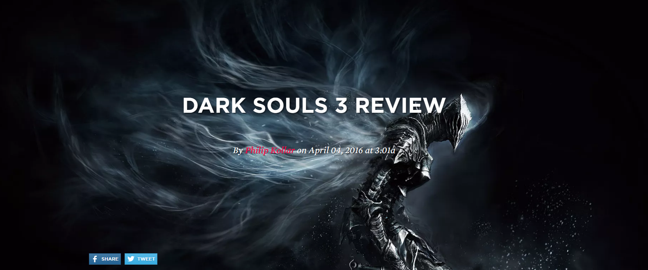

Приложение 2. Пример иллюстрирования рецензии на Polygon.com
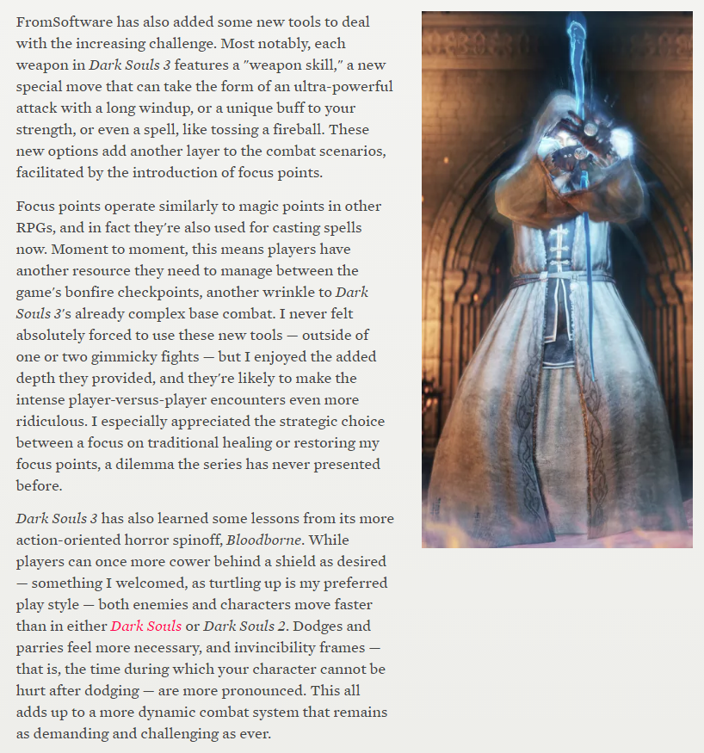
Приложение 3. Пример страницы автора на сайте Polygon.com

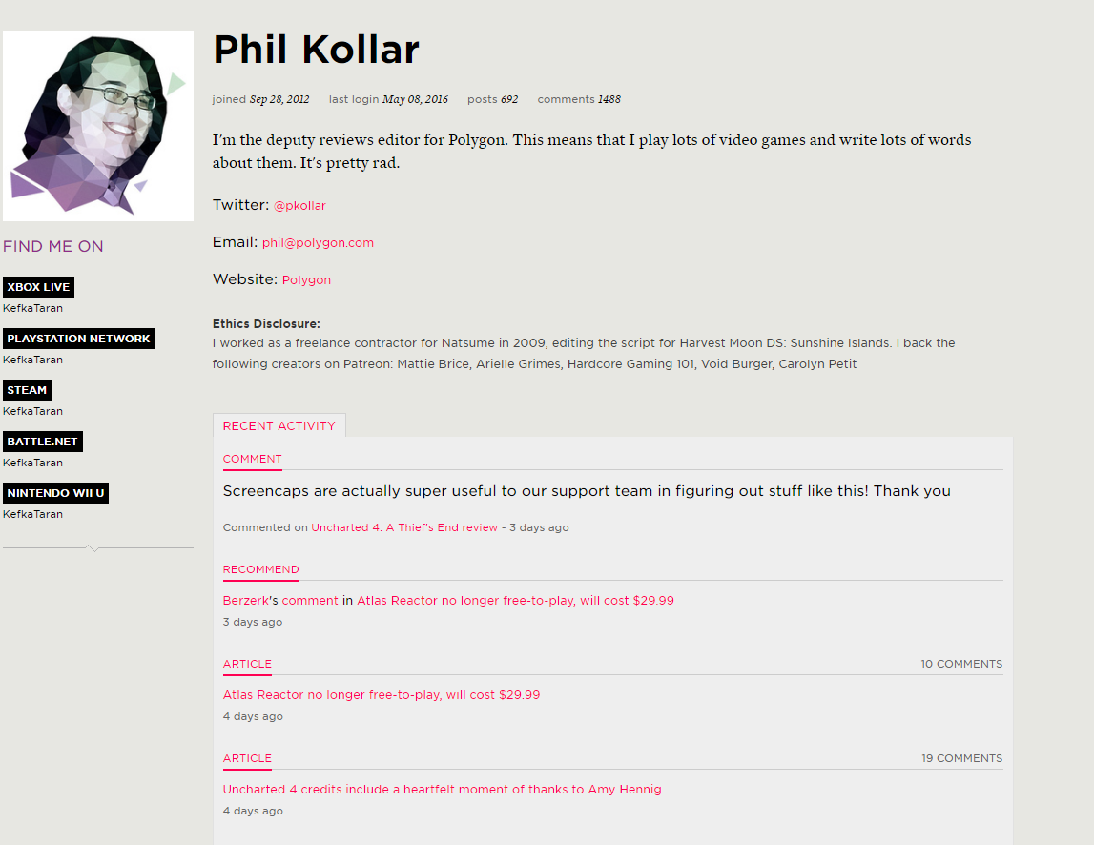

Приложение 4. Пример страницы игры в базе данных Polygon.com
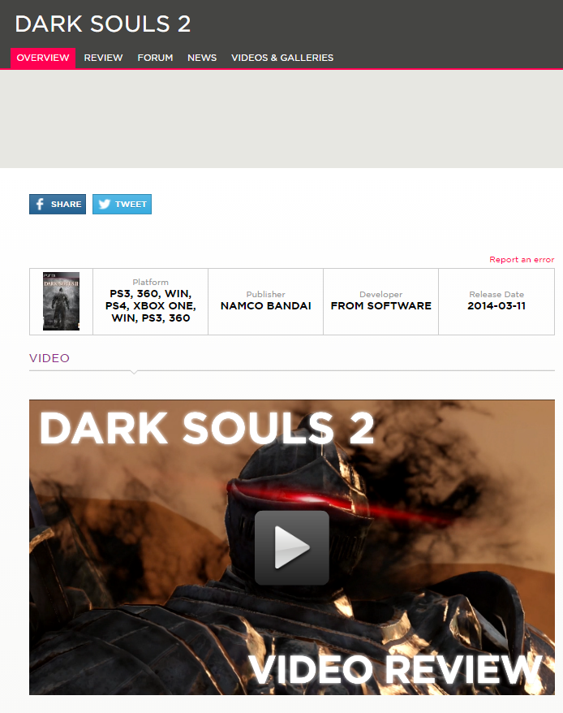

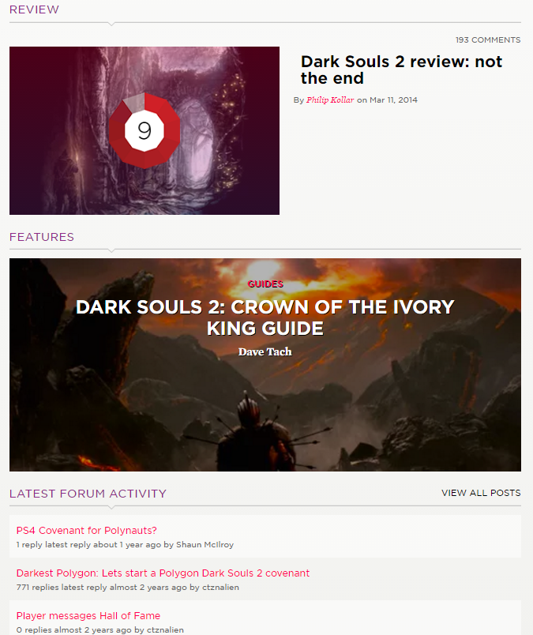

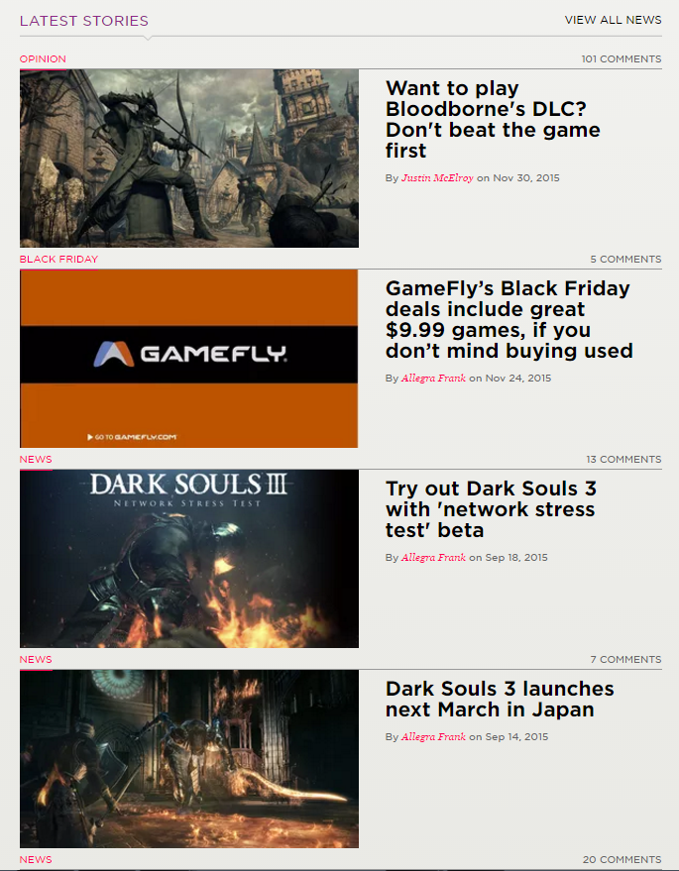

Приложение 5. Мультимедийные элементы в начале рецензии на Kotaku.com
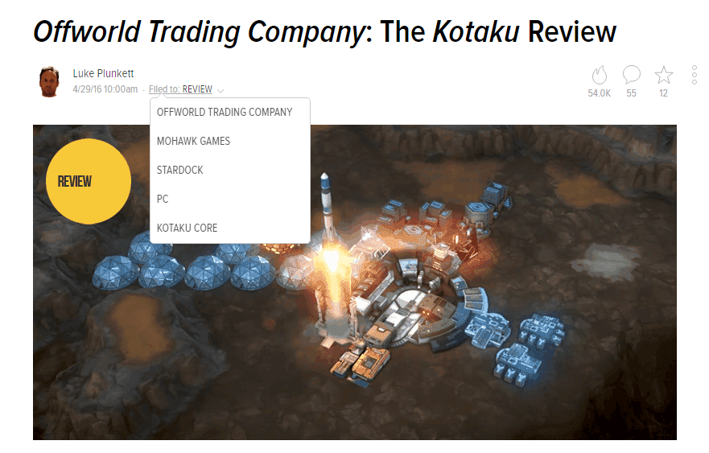
Приложение 6. Пример страницы автора на Kotaku.com.
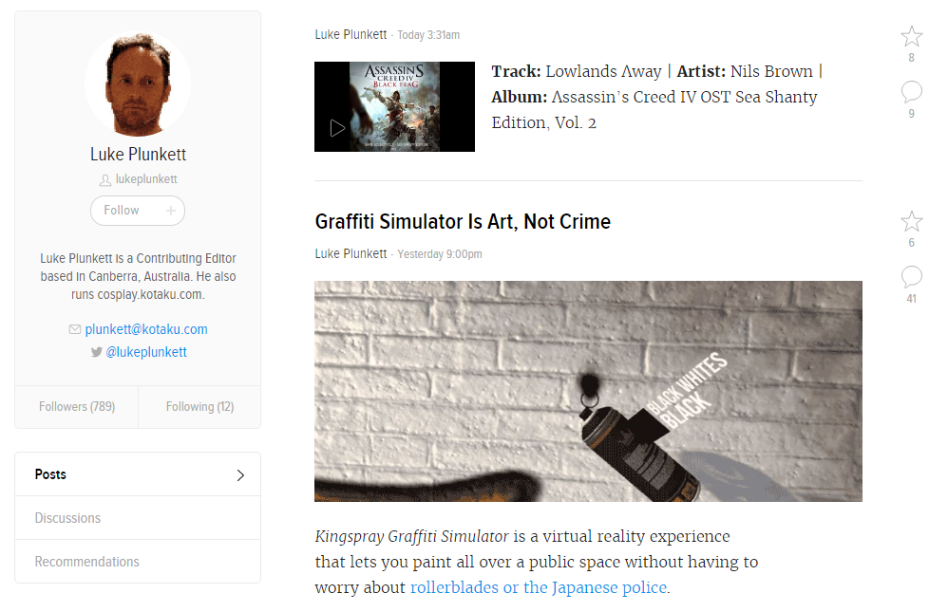

Приложение 7. Пример иллюстрирования рецензии на Kotaku.com
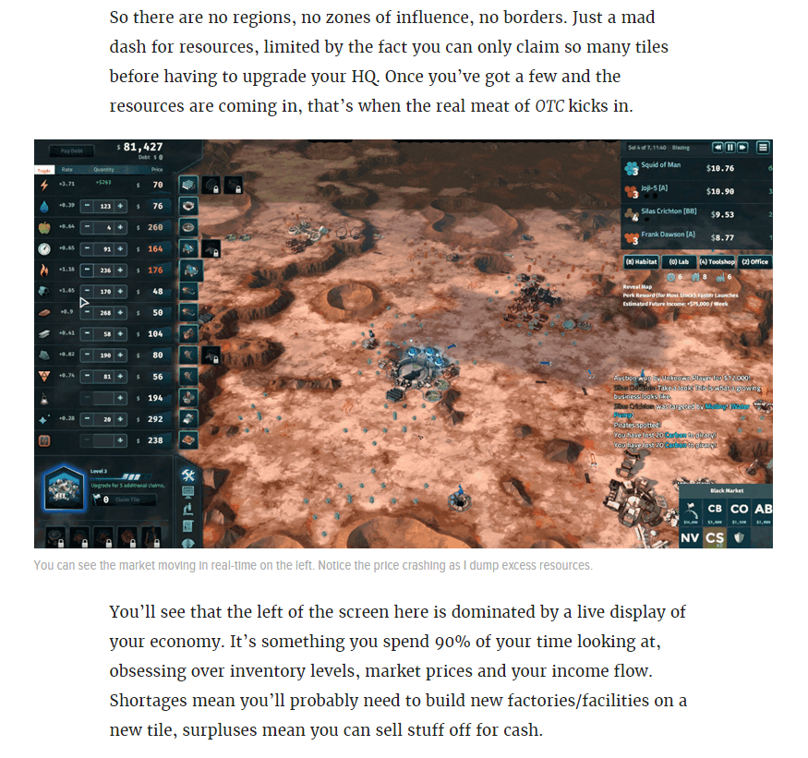

Приложение 8. Мультимедийные элементы в начале рецензии на Igromania.ru
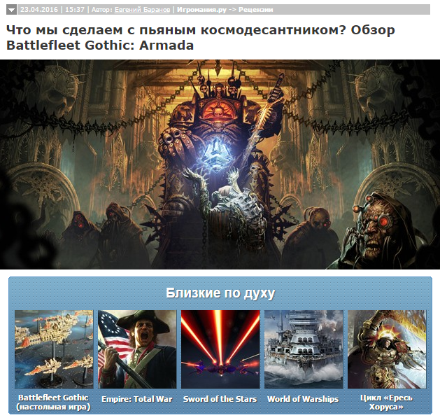

Приложение 9. Пример иллюстрирования рецензии на Igromania.ru
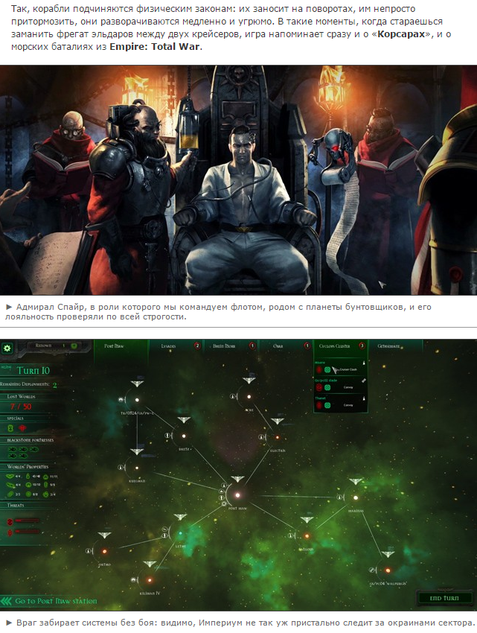

Приложение 10. Пример оформления вердикта в рецензии на Igromania.ru
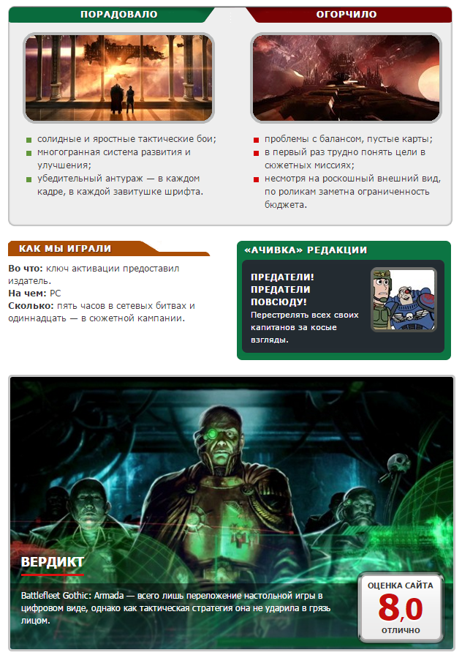

Приложение 11. Пример страницы автора на Igromania.ru
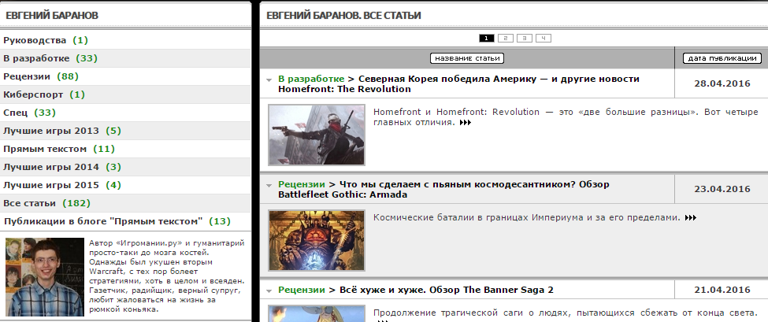

Приложение 12. Пример страницы игры в базе данных Igromania.ru
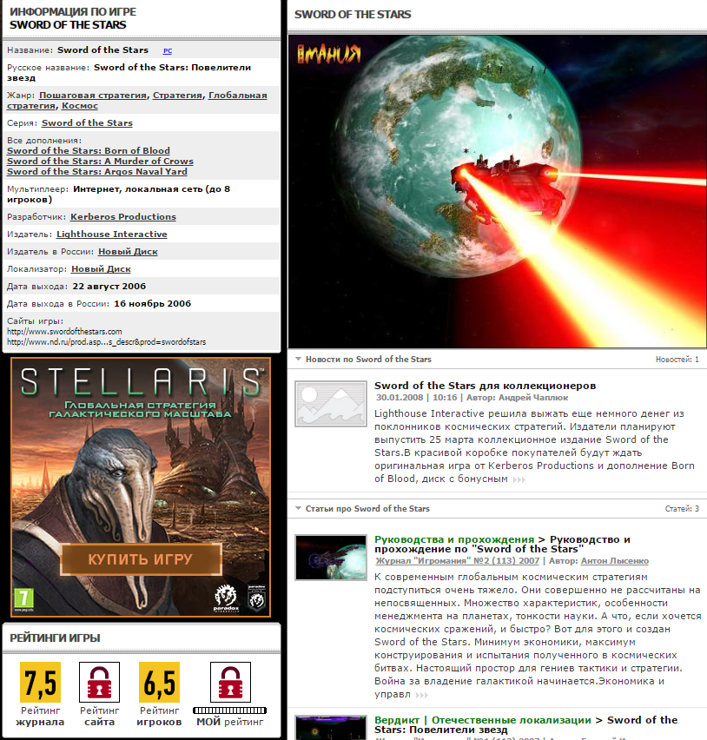

Донован Т. Играй! История видеоигр. М.: Белое Яблоко, 2014 — С.26
Там же, С.27-28
Донован Т. Играй! История видеоигр. М.: Белое Яблоко, 2014 — С.35, 39
Rignall J. A Brief History of Games Journalism [Электронный ресурс] // Usgamer.net: [сайт] http://www.usgamer.net/articles/a-brief-history-of-games-journalism (дата обращения: 10.03.16)
Rignall J. A Brief History of Games Journalism [Электронный ресурс] // Usgamer.net: [сайт] http://www.usgamer.net/articles/a-brief-history-of-games-journalism (дата обращения: 10.03.16)
Free report: the mobile games landscape in 2015 & the power users who shaped it [Электронный ресурс] // Newzoo.com: [сайт] https://newzoo.com/insights/articles/mobile-games-market-2015-free-report/ (дата обращения: 01.03.2016).
Игры, распространяющиеся бесплатно, но зачастую включающие в себя опциональные денежные микротранзакции.
Игры для приставок, таких как Sony Playstation и Microsoft Xbox.
Sagal J. P. Characterizing and Understanding Game Reviews / Jose P. Sagal, Amanda Ladd, Terris Johnson // Proceedings of the 4th International Conference on Foundations of Digital Games, 2009, 215-222, С. 215.
Jose P. Sagal, Указ. соч., С. 215.
Большой Энциклопедический словарь, 2000 [Электронный ресурс] // dic.academic.ru: [сайт] http://dic.academic.ru/dic.nsf/enc3p/254958.
Кройчик Л. Е. Система журналистских жанров [Электронный ресурс] // evartist.narod.ru: [сайт] http://evartist.narod.ru/text5/64.htm.
Земцова Л. А. Искусствоведческая рецензия как жанр массово-информационного дискурса, автореф. Дис. Волгоград, 2006 [Электронный ресурс] // dissercat.com: [сайт] http://www.dissercat.com/content/iskusstvovedcheskaya-retsenziya-kak-zhanr-massovo-informatsionnogo-diskursa (дата обращения: 23.04.15).
Прибыткова С. А. Семантико-прагматические особенности электронной рецензии как вторичного текста, автореф. Дис, Тамбов, 2004 [Электронный ресурс] // cheloveknauka.com: [сайт] http://cheloveknauka.com/semantiko-pragmaticheskie-osobennosti-elektronnoy-retsenzii-kak-vtorichnogo-teksta (дата обращения: 28.04.16).
Земцова Л. А. Указ. соч.
Ленкова Т. А. О некоторых тенденциях в изменении соотношения вербального и невербального компонентов в современной публицистике (на материале прессы Германии) // Филологические науки. Вопросы теории и практики. 2013. №7-1 (25). С. 118.
Ворошилова М. Б. Креолизованный текст: аспекты изучения // Политическая лингвистика. 2007. № 21. С. 78.
Ворошилова М. Б. Креолизованный текст: аспекты изучения // Политическая лингвистика. 2007. № 21. С. 77
Тармаева В. И. Компьютерные игры и игровая журналистика // Вестник ЧелГУ. 2015. №5 (360). С.346.
Земцова Л. А. Искусствоведческая рецензия как жанр массово-информационного дискурса, автореф. дис. Волгоград, 2006 [Электронный ресурс] // dissercat.com: [сайт] http://www.dissercat.com/content/iskusstvovedcheskaya-retsenziya-kak-zhanr-massovo-informatsionnogo-diskursa (дата обращения: 23.04.15).
Тармаева В. И. Компьютерные игры и игровая журналистика // Вестник ЧелГУ. 2015. №5 (360). С.346.
Постановочные сцены, в которых геймплей прерывается.
Тармаева В. И. Компьютерные игры и игровая журналистика // Вестник ЧелГУ. 2015. №5 (360). С.345.
Тармаева В. И. Указ. Соч. С.347.
Sagal. J. P. Characterizing and Understanding Game Reviews / Jose P. Sagal, Amanda Ladd, Terris Johnson // Proceedings of the 4th International Conference on Foundations of Digital Games, 2009, 215-222.
Никитенко А. А. Интерактивность, мультимедийность, гипертекстуальность как детерминирующие типологические признаки сетевых изданий // Вестник ВГУ, серия: филология. Журналистика. №1. Белгород, 2009. С. 162.
Никитенко А. А. Указ. Соч. С.164.
Igromania.ru // Igromania.ru: [сайт].
Kotaku.com. URL: http://kotaku.com/tag/high-light-reel
Polygon.com. URL: http://www.polygon.com/videos
Арт (от англ. Art) — те или иные худ. изображения игры.
Sagal J. P. Characterizing and Understanding Game Reviews / Jose P. Sagal, Amanda Ladd, Terris Johnson // Proceedings of the 4th International Conference on Foundations of Digital Games, 2009, С.215-222.
Виртуальная перспектива, с которой игрок наблюдает за происходящим на экране.
ПО, отвечающее за визуализацию трёхмерной компьютерной графики.
Форма изображения, при которой отчетливо виден каждый пиксель.
Игры, процесс которых завязан на чувстве ритма игрока и музыке.
От англ. Independent — независимый; сегмент индустрии, представленный небольшими компаниями, не располагающими значительным бюджетом/не прибегающих к сотрудничеству с крупными издателями.
Polygon.com // polygon.com: [сайт].
Обновления программного кода игры, направленные на исправление ошибок.
Адаптация исходной программы под иную среду; в случае игр — результат переноса игры с одной игровой платформы на другую
Kollar P. Dark Souls 3 Review // Polygon.com: [сайт] http://www.polygon.com/2016/4/4/11265022/dark-souls-3-review-from-software-ps4-playstation-4-xbox-one-pc-windows (дата обращения: 09.04.16)
Phil Kollar // polygon.com. URL: http://www.polygon.com/users/Phil%20Kollar (дата обращения: 09.04.16).
Виджет, кратко показывающий наиболее релевантную информацию.
Dark Souls // ru.wikipedia.org. URL: https://ru.wikipedia.org/wiki/Dark_Souls (дата обращения: 01.05.16)
Какие игровые платформы являются «приоритетными» для издателя, получают ли какие-то из них релиз раньше, чем другие, и т. д.
Бренд, товарный знак и сами игры.
Общая функциональность игры, плавность игрового процесса, наличие или отсутствие программных ошибок.
Dark Souls 3: see how the Bloodborne engine runs on Xbox One // eurogamer.net: [сайт]. http://www.eurogamer.net/articles/digitalfoundry-2016-dark-souls-3-bloodborne-engine-on-xbox-one (дата обращения: 09.04.16).
Ethics Statement // Polygon.com: [сайт]. http://www.polygon.com/pages/ethics-statement (дата обращения: 01.05.16).
Plunkett L. Offworld Trading Company: The Kotaku Review // Kotaku.com: [сайт]. http://kotaku.com/offworld-trading-company-the-kotaku-review-1773530203 (дата обращения: 03.05.2016).
Ролики о процессе создания видеоигры.
От англ. Guide — гид; руководства по игре.
Plunkett L. Указ. Соч. (дата обращения: 03.05.2016)
Hamilton K. Tom Clancy’s The Division: The Kotaku Review // Kotaku.com: [сайт] http://kotaku.com/tom-clancys-the-division-the-kotaku-review-1766431754 (дата обращения: 15.04.16).
Баранов Е. Что мы сделаем с пьяным космодесантником? Обзор Battlefleet Gothic: Armada // Igromania.ru: [сайт]. http://www.igromania.ru/articles/574608/CHto_my_sdelaem_s_pyanym_kosmodesantnikom_Obzor_Battlefleet_Gothic_Armada.htm (дата обращения: 25.04.16).
Хорошилов А.А. Фотография и визуальное восприятие // Вестник АГУ, №1(156), 2015, С. 36.
Там же.
Форма изобразительного искусства, использующая буквенные, цифровые и пунктуационные знаки для представления изображений
Peckham M. These Are the 10 Best Looking Video Games of 2015 // Time.com: [сайт] http://time.com/4129563/video-games-best-looking/ (дата обращения: 04.05.16)
Издание, распространяемое в пластмассовой упаковке
Gies A, Hitman Review // Polygon.com: [сайт] http://www.polygon.com/2016/3/10/11195428/hitman-review (дата обращения: 05.04.16)
McElroy J. Far Cry Primal Review // Polygon.com: [сайт] http://www.polygon.com/2016/2/22/11051774/far-cry-primal-review-ps4-xbox-one-pc (дата обращения: 20.04.16)
McElroy G. Hyper Light Drifter Review // Polygon.com: [сайт] http://www.polygon.com/2016/4/6/11372562/hyper-light-drifter-review-PC (дата обращения: 08.04.16)
McElroy G, Указ. соч.
McElroy G, Указ. соч.
McElroy G, Указ. соч.
Датий А. Сказка о потерянном времени. Обзор Quantum Break. // Igromania.ru: [сайт] http://www.igromania.ru/articles/573229/Skazka_o_poteryannom_vremeni_Obzor_Quantum_Break.htm (дата обращения: 5.05.16)

